Preventivní program školy pro školní rok 2025/2026
jako součást Programu poradenských služeb
ZŠ Na Habru, Hořice

Základní údaje o škole ve školním roce 2025/2026
Adresa školy: Jablonského 865, 508 01 Hořice, okres Jičín
Ředitel školy: Mgr. Roman Chalupa

Zástupci ředitele: Mgr. Klára Morávková, Mgr. Kateřina Lhotová
Mgr. Lucie Westfálová, Mgr. Pavel Kubíček
Počet tříd: 15
Počet žáků: cca 300
Počet pedagogických pracovníků: 44
Kontakty: telefon: 493 624 462
web: www.horice.org/nahabru
e-mail: nahabru@seznam.cz
Zřizovatel školy: Město Hořice
nám. Jiřího z Poděbrad 342
Členové školního poradenského pracoviště
funkce | jméno | Kontakty, konzultační hodiny vždy na základě předběžné domluvy přes mail
školní metodik prevence + výchovný poradce | Mgr. Pavel Kubíček | pavel.kubicek@nahabru.cz
ředitel školy | Mgr. Roman Chalupa | 724 500 424, nahabru@seznam.cz
speciální pedagog | Bc. Magdaléna Zachová | magdalena.zachova@nahabru.cz
sociální pedagog | Mgr. Ludmila Valterová | 739 688 205, valterova@horice.org

Obsah
Obsah 2
- Výchozí dokumenty 4
- Úvod do problematiky 4
- Charakteristika školy 5
- Školní preventivní strategie a cíle školy 7
4. 1 Dlouhodobé a střednědobé cíle 8
4. 2 Krátkodobé cíle 9
4. 3 Hlavní aktivity školy k realizaci prevence 10
4. 4 Vztah učitel – žák 11
4. 5 Pedagogická diagnostika 11
4. 6 Individualizované hodnocení, sebehodnocení, zpětná vazba
skupiny 12
4. 7 Řešení přestupků 12
4. 8 Personální zajištění prevence – školní poradenské pracoviště 12
- Dokumentace a monitoring 13
- Autoevaluace preventivního programu školy 15
- Vymezení cílové populace 16
7. 1 Koordinace preventivních aktivit 16
- Vlastní preventivní aktivity a časový harmonogram 17
8. 1 Klíčové vyučovací oblasti 17
8. 2 První stupeň základní školy 18
8. 3 Druhý stupeň základní školy 19
8. 4 Časové a tematické rozvržení témat prevence v jednotlivých
ročnících a předmětech 22
8. 5 Základní přehled každoročně realizovaných akcí 24
8. 6 Konkrétní cíle práce školního metodika prevence pro školní
rok 2025/26 25
- Metody práce 27
9. 1 Skupinové práce 27
9. 2 Projektové vyučování a celoškolní projekty 27
9. 3 Školní pravidla jako nástroj prevence 28
- Spolupráce s rodiči a veřejností 29
- Kontakty s jinými organizacemi 30
- Závěrečná evaluace ŠPP 33
12. 1 Kvalitativní hodnocení 34
12. 2 Kvantitativní hodnocení 34
13. Použité zdroje a literatura 35
Přílohy 37
A. Krizové plány 37
B. Plán prevence školní neúspěšnosti aneb Strategie předcházení
školní neúspěšnosti 69
C. Seznam dostupné literatury a pomůcek pro výuku a vzdělávání
na ZŠ Na Habru Hořice 70
D. Seznam použitých zkratek 73

- Výchozí dokumenty
Preventivní program školy ZŠ Na Habru je zpracován na základě Školní preventivní strategie (strategie je obsažena v ŠPP) a vychází z příslušné platné legislativy (zákonů, vyhlášek, strategií a metodických doporučení MŠMT). Dalšími zdroji jsou mimo jiné:
- Školní vzdělávací program (dále jen ŠVP) „I cesta je cíl“ – vydán ZŠ Na Habru Hořice, 1. 9. 2023
- Školní, sankční a klasifikační řád ZŠ Na Habru Hořice (poslední verze z října 2023)
- Školní preventivní programy z minulých školních let včetně SEPA
- různé monitorovací a evaluační materiály atd.

Preventivní program školy pro daný školní rok je tvořen také v programu SEPA (Systém evidence preventivních aktivit), který je preferovaný v rámci našeho Královéhradeckého kraje. Jeho obsah vychází z tohoto dokumentu. Odráží tak výše uvedenou spolupráci s organizacemi, strategické cíle naší školy a jednotlivé návrhy preventivních akcí během roku. Jeho definitivní podobou je závěrečný výkaz, který škola odesílá vždy ke konci školního roku. Pracovní verze SEPY, která se během roku postupně doplňuje, je k nahlédnutí v elektronické podobně u metodika prevence.

- Úvod do problematiky
Cílem prevence je zvýšení odolnosti žáků a mládeže vůči rizikovému chování. Především vést děti ke správným postojům z hlediska řešení daných problémů. Mezi rizikové chování, před kterým je nutné žáky varovat, ochránit a samozřejmě na ně také upozornit, řadíme různé druhy závislostí (tabák, alkohol, drogy), netolismus (virtuální drogy) a patologické hráčství (gambling), násilí, šikanu, záškoláctví, vandalismus, sexuální či jiné zneužívání (syndrom CAN), promiskuitu, agresivitu, sebepoškozování, xenofobii, rasismus, delikvenci, vliv náboženských sekt atd.
Významnými prvky, na které se musíme více zaměřit, je větší převzetí zodpovědnosti dětí za sebe sama, nepřiměřená závislost na ICT včetně sociálních sítí, záškoláctví, užívání návykových látek, duševní problémy, ale i nepodnětné prostředí v některých rodinách včetně problémové komunikace a spolupráce se zákonný mi zástupci.
Úkolem prevence je minimalizace vlivů a rizik, které narušují osobnostní a sociální vývoj mládeže. Ve školských zařízeních je optimální cestou prevence systematické a nenásilné působení pedagogů, jednoznačnost jejich postojů a v neposlední řadě také jejich osobní příklad.
Nejefektivnější je zaměřit se na posilování osobností žáků, na utváření jejich postojů vedoucích k racionálnímu uvažovaní a racionálním rozhodnutím, na uvědomění si zodpovědnosti za zdraví své i zdraví ostatních. Důležité je i utváření kvalitních hodnotových žebříčků. Účinná prevence by měla také zvyšovat odolnost dětí a mladistvých proti stresu, dlouhodobým frustracím a naučit je zvládat různé životní problémy. Je třeba vést žáky ke zdravému sebevědomí, sebehodnocení, poznání sebe sama. Cílem je také motivovat učitele k aktivnímu zapojení se do realizace programu, zejména na druhém stupni ZŠ. K tomuto cíli využíváme různé metody aktivního učení, mezi ročníkové i vrstevnické učení, individuální přístup k žákům, metody osobnostní a sociální výchovy. Působení musí mít výchovně vzdělávací charakter.
V ideálním případě má na žáky preventivní vliv jejich rodina (rodiče, zákonní zástupci). Pokud však selžou, musí nastoupit kvalifikovaný a informovaný pedagogický pracovník či odborník v oblasti prevence před negativními jevy.
Od předloňského školního roku se z mnoha výše uvedených důvodů škola zapojila do dlouhodobého preventivního programu Kiva, který probíhá s různou intenzitou a pravidelností ve všech třídách naší školy.

- Charakteristika školy
ZŠ Na Habru je škola, která se skládá ze dvou větví – klasické výuky a výuky dle zásad Montessori výuky. Klasická výuka probíhá v „haberské“ budově postavené již roku 1902 v klidné části města poblíž autobusového nádraží. U této budovy se nachází i školní pozemek, který je velmi vhodný svým přírodním uspořádáním pro činnost školní družiny (dále jen ŠD) i výuku ve venkovním prostředí. Nachází se zde i nové hřiště s umělým povrchem.
Druhá budova s Montessori výukou je vzdálena cca 1 km od naší „kmenové“ školní budovy a tyto prostory sdílí společně s Hořickým gymnáziem.
„Haberská škola“ má omezené prostory pro zájmové činnosti. Chybí vybavená učebna dílen či další odborné učebny. Učebna PC byla před 3 lety přemístěna do větší učebny. Většina tříd slouží jako kmenové. Jedna učebna slouží jako relaxační místnost. Nevyhovující je zejména malá tělocvična (7 x 14 m), ta alespoň prošla nedávno celkovou rekonstrukcí. Žáci se stravují v centrální městské školní jídelně, kam musí docházet.
Trvalým problémem naší školy zůstává nízká sociokulturní úroveň významně vyššího počtu rodin, než je tomu v ostatních školách města či okolí a také snižující se počet spádových žáků. Z toho vyplývá, že žáci, ale i jejich rodiče projevují o vzdělání menší zájem. Ve škole je také vyšší výskyt dětí se speciálními vzdělávacími potřebami. Naše škola je bezbariérová, takže se zde mohou vzdělávat i žáci s tělesným handicapem.
Vztah k prevenci rizikového chování (dále jen RCH) je na naší škole kladný. Vedení školy aktivity prevence RCH podporuje a pedagogům i žákům vychází vstříc.
Na škole je využívána nabídka DVPP (další vzdělávání pedagogických pracovníků) a to jak formou vzdělávání celého pedagogického sboru, tak i individuálními školeními a samostudiem učitelů. Literatura k této problematice se nachází v ředitelně či u metodika prevence.
Preventivní program byl vypracován v souladu se školním vzdělávacím programem školy, který nese název „I cesta je cíl“, a školním řádem. Oba dokumenty se navzájem podporují a doplňují.
Preventivní program školy také samozřejmě navazuje na školní a sankční řád. Společně se snaží nastavit co nejbezpečnější prostředí pro své žáky a současně se snaží o minimalizaci rizikového chování žáků. Eliminují se tak i riziková prostředí ve škole, kterých vzhledem k velikosti a rozmístění učeben není mnoho (šatny, WC).
Školní metodik prevence (dále jen ŠMP) vykonává od školního roku 2013/2014 zároveň i funkci výchovného poradce (dále jen VP). Společně s ředitelem školy a sociální pracovnicí/pedagožkou tvoří školní poradenské pracoviště. Jeho členkou je i školní speciální pedagožka, která se věnuje zejména dětem se speciálními vzdělávacími potřebami a žákům nadaným. Školního psychologa bohužel na škole nemáme.
ŠMP (a zároveň i VP) využívá k informování žáků, rodičů i široké veřejnosti nástěnky na chodbách, webové stránky školy včetně facebooku, odbornou a metodickou literaturu. Je také členem asociace výchovných poradců i školních metodiků prevence. Všem je také k dispozici emailová adresa ŠMP a jeho konzultační hodiny. Vedení školy také poskytuje dětem možnost využití schránky důvěry, kterou však žáci příliš nevyužívají. Proto se také škola zapojila do programu Nenech to být, kde mohou žáci, pedagogové či rodiče anonymně přes internet hlásit problémy svoje či jiných žáků, kteří potřebují nějakou pomoc.
Tento preventivní program školy chápeme jako otevřený dokument, se kterým je třeba pracovat i během školního roku. Tak lze zajistit potřebnou propustnost mezi dalšími dokumenty školy a vyvozovat z poznatků závěry, které budou přispívat
ke zkvalitnění práce pedagogů. Pedagogové jsou s obsahem a náplní ŠPP seznámeni
na úvodní pedagogické radě, aby se tak mohli dostatečně připravit na rozplánování různých aktivit, kterými by měli ŠPP naplňovat ve svých předmětech a třídách.
Již 4 roky je škola zapojena do původně finského programu Kiva, zaměřeného na prevenci rizikového chování žáků. Prostřednictvím Kiva lekcí, které budou pod vedením ŠMP či dalších pedagogů probíhat průběžně po celý školní rok (minimálně 6 jedno či dvouhodinových lekcí), si žáci osvojí potřebné dovednosti a návyky v této oblasti. I nadále bude fungovat i Kiva tým, který bude řešit problémové situace žáků. Celý projekt je průběžně vyhodnocován.

- Školní preventivní strategie a cíle školy
Školní preventivní strategie vychází z Národní strategie primární prevence rizikového chování dětí a mládeže na období 2019 – 2027. Ministerstvo školství, mládeže a tělovýchovy (dále MŠMT) je vydává na základě jednání s metodiky prevence, ze strategií meziresortních orgánů a ze zkušeností s naplňováním předchozích koncepcí a strategií.
Základními pojmy Strategie jsou pojmy primární prevence a rizikové chování. Pojmem prevence rozumíme všechna opatření směřující k předcházení a minimalizací jevů spojených s RCH a jeho důsledky. Prevencí může být jakýkoliv typ výchovné, vzdělávací, zdravotní, sociální či jiné intervence směřující k předcházení výskytu RCH, zamezující jeho další progresi, zmírňující již existující formy a projevy RCH nebo pomáhající řešit jeho důsledky.
Pojem rizikové chování zahrnuje rozmanité formy chování, které mají negativní dopady na zdraví, sociální nebo psychické fungování jedince a/nebo ohrožují jeho sociální okolí. RCH představuje různé typy chování, které se pohybují na škále
od extrémních projevů chování „běžného“ (např. provozování adrenalinových sportů) až po projevy chování na hranici patologie (např. nadměrné užívání alkoholu, cigaret, kofeinu či nelegálních drog, násilí).
Prevence RCH u dětí a mládeže zahrnuje především aktivity v oblastech prevence:
- agrese, násilí, šikany a kyberšikany a dalších rizikových forem komunikace prostřednictvím multimédií;
- záškoláctví;
- intolerance, antisemitismu, extremismu, rasismu a xenofobie, homofobie, vandalismu a ohrožování mravní výchovy mládeže;
- závislostního chování, užívání všech návykových látek (vč. opomíjeného alkoholu a kouření), anabolik, medikamentů a dalších látek;
- netolismu (virtuálních drog) a gamblingu (patologického hráčství);
- rizikových sportů a rizikového chování v dopravě, prevence úrazů;
- poruch příjmu potravy;
- onemocnění HIV/AIDS a dalších infekčních nemocí;
- diváckého násilí;
- komerčního sexuálního zneužívání dětí;
- negativního působení sekt a sociálně patologických hnutí;
- ohrožení mravnosti a ohrožování mravní výchovy mládeže;
- sexuálního rizikového chování;
- syndromu CAN (syndrom zanedbávaného a zneužívaného dítěte);
- sebepoškozování;
- domácího násilí.
Cílem Preventivní strategie školy je vytvářet kvalitní mezilidské vztahy ve škole, pracovat nadále v přátelském klimatu školy a prevencí předcházet sociálně negativním jevům. Cílená a programově zaměřená práce s třídním kolektivem pomůže vytvářet kamarádské a nezávadné prostředí ve třídě. Nadále se budeme věnovat nejen osobnostní a sociální výchově, ale i prevenci předcházení rizikovým situacím. Chceme vést žáky
ke zdravému životnímu stylu a za velmi důležité považujeme také zlepšení spolupráce
s rodiči. Jsme přesvědčeni, že se nám ještě více podaří zlepšovat vztahy mezi žáky, jejich chování mezi sebou, ale i k dospělým osobám a pěstovat u nich pocit větší zodpovědnosti za své jednání. Soustředit se chceme i na důslednější dodržování zásad slušného chování. Ke všem těmto cílům by měly přispívat i pravidelné třídnické hodiny ve všech třídách.

Dlouhodobé a střednědobé cíle
- zvyšovat sociální kompetence – rozvíjet sociální dovednosti, které napomáhají k efektivní orientaci v sociálních vztazích, vedení k odpovědnosti za své chování a uvědomění si důsledků jednání, pochopit pojem sebeúcta, vést žáky
k sebeúctě a hledat způsoby, jakými lze sebeúctu podpořit
- posilovat komunikační dovednosti – zvyšovat schopnost řešit problémy, konflikty, adekvátní reakce na stres, neúspěch, kritiku
- vytvářet pozitivní sociální klima – pocit důvěry, bez nadměrného tlaku na výkon, zařazování do skupin a práce ve skupině vrstevníků, vytvoření atmosféry pohody a klidu, bez strachu a nejistoty
- formovat postoje ke společensky akceptovaným hodnotám – pěstování mravních a morálních hodnot apod.
- formovat takovou osobnost žáka, která je s ohledem na svůj věk schopná orientovat se v dané problematice, zkoumat ji, vyhodnocovat, ptát se, dělat závěry a rozhodnutí
- vést žáky k odpovědnosti za své zdraví,
- vytvářet kvalitní mezilidské vztahy
- ukázat žákům zdravý způsob života a nabídnout možnosti, jak trávit volný čas
- vést žáky k jasnému odmítnutí všech projevů agresivity a destruktivního chování
- začlenit do kolektivů a života školy žáky s OMJ
- zlepšení informovanosti žáků, rodičů i pedagogů v oblasti prevence rizikového chování

- 2 Krátkodobé cíle
- zmapovat potřeby v oblasti prevence u jednotlivých tříd, žáků – dle toho poskytovat podporu (dotazníky, SORAD, neformální pohovory, …)
- zaměřit se na práci v třídních kolektivech zejména prostřednictvím lekcí Kiva
- podporovat činnost žákovského parlamentu
- nabídnout možnosti aktivního trávení volného času, ukázat dětem formy trávení volného času
- začlenit do školních a třídních kolektivů nově příchozí žáky
- vybudovat a efektivně využívat novou učebnu pro relaxaci žáků
- zvyšovat motivaci žáků pro vzdělávání prostřednictvím vhodného (sebe)hodnocení
- zaměřit se na chování a vzájemnou pomoc dětí i dospělých při mimořádných situacích
- nácvik praktických dovedností, vytváření pozitivních návyků – zejména na I. stupni ZŠ
- nácvik sociálních a komunikačních dovedností pro zvládání a prevenci konfliktů - nápodoba i záměrný nácvik, využití skutečných konfliktních situací, využití scének a dramatizací
- cílená pozitivní pozornost - všímat si žáků v situacích, kdy se chovají správně, pozitivní motivace a hodnocení
- dávat prostor pro organizované a plánované činnosti, ale i pro neorganizované a neplánované činnosti pro volný čas
- navázat kvalitnější komunikaci s rodiči - zlepšení spolupráce škola - rodina, učitel - žák - rodič, snažit se o pravidelnou spolupráci, o co největší zapojení rodičů do dění ve škole – zejména na I. stupni ZŠ a u problémových žáků
- dle možností využívat k výše jmenovaným aktivitám školy v přírodě, sportovně - turistické akce, adaptační kurzy apod. mimo prostředí školy, a to na začátku školního roku, nikoli na jeho konci
- podporovat mezi ročníkové a vrstevnické učení, diferenciaci ve vzdělávání jako prevenci školní neúspěšnosti žáků

- 3 Hlavní aktivity školy k realizaci prevence
- odpovědnost za systematické vzdělávání pedagogických pracovníků, se zvláštním přihlédnutím k začínajícím pedagogům
- nácviky praktických psychologických a sociálních dovedností, vytváření dobrého vztahu mezi žáky, řešení problémových situací
- systematické zavádění etické a právní výchovy a výchovy ke zdravému životnímu stylu do ŠVP (včleněno zejména do předmětu Občanská výchova)
- uplatňování různých forem a metod působení na jednotlivce i skupiny
- vytváření podmínek pro smysluplné trávení volného času dětí, zavádění mimoškolních kroužků (výtvarné, sportovní apod.)
- spolupráce s rodiči a osvětová činnost pro ně (zvláštní pozornost je věnována skupinám rodičů tříd, kde se vyskytly negativní jevy jako šikana nebo drogy)
- průběžné sledování klimatu školy, podmínek jednotlivých třídních kolektivů,
mapování výskytu sociálně patologických jevů, jejich vyhledávání a včasné zákroky proti nim (práce třídních učitelů ve spolupráci s výchovným poradcem (metodikem prevence) a vedením školy, využívání dotazníku SORAD – zejména v 6. třídě)
- využívání pomoci odborníků při diagnostice a řešení problémů v třídních kolektivech – např. společností MOZAIKA, SEMIRAMIS či PPP
- diferenciace v preventivních aktivitách
- poskytování poradenských služeb a zajištění poradenských služeb v PPP a speciálních pedagogických centrech (dále jen SPC), případně ve střediscích výchovné péče
- využívání nabídky PPP k realizaci vybraných programů primární prevence okresním metodikem prevence
- využívání spolupráce s nízkoprahovým klubem Pohoda v Hořicích, zejména u dětí ohrožených školním neúspěchem či ze sociálně kulturního nepodnětného prostředí

- 4 Vztah učitel – žák
Budujeme vzájemnou důvěru mezi učitelem a žákem. Žák ví, že se může
na učitele obrátit a že bude respektován jeho názor, jeho potřeby. Zároveň je nutné, aby žák respektoval osobnost učitele a uvědomoval si své povinnosti, sám pomáhal
s řešením. Slušnost a důvěra na obou stranách je první předpoklad úspěchu. Učitel se zajímá o žáka, podněcuje dialog. Učitel získává důvěru žáka i prostřednictvím budování vztahu s rodinou, sociálním prostředím žáka.
Při řešení problémů je učitel otevřen komunikaci s žákem, s rodičem, širší rodinou, ostatními pedagogy, výchovným poradcem. Na základě dosažení dohody
o společných cílech a postupech dochází k celkové a jednotné podpoře žáka (pokud ji je ochoten přijmout).
Pro všechny výše uvedené body jsou zásadní informace od třídních učitelů (dále jen TU). Ti musí nejlépe vědět, jaká je v oblasti rizikového chování situace v jejich konkrétní třídě.
K řešení vzniklých problémů bude i nadále využíván Kiva tým, jehož členy je ŠMP (=koordinátor programu Kiva na škole) a vyučující Kiva lekcí.

- 5 Pedagogická diagnostika
TU by měl při převzetí nové třídy provést v co nejkratší době se všemi žáky diagnostické pohovory, které mohou mít i velice neformální podobu. Jejím prostřednictvím by měl jednotlivé žáky co nejvíce po všech stránkách poznat.
Obecně platí, že by měl učitel věnovat pozornost žákům, registrovat signály
o možném problému žáka a hledat příčiny a vhodné formy nápravy. Pokud je třeba, spolupracuje s rodiči a VP, který se zapojí do diagnostického a terapeutického procesu. Případně je využíváno dalších odborných institucí (PPP, střediska výchovné péče, sociálního odboru MěÚ, ...). TU využívá ve vhodných případech pro práci se třídou třídnické hodiny.

- 6 Individualizované hodnocení, sebehodnocení, zpětná vazba skupiny
Žáci dostávají komplexní zpětnou vazbu od učitele. Jsou informováni o svém pokroku i nedostatcích. Je oceňováno úsilí žáka a míra jeho pokroku bez srovnávání s výkonem ostatních. Je podporován jeho individuální talent a zájem.
Diferenciace výuky může probíhat prostřednictvím práce ve skupinách podle zaměření žáka. Žáci se učí nejen pracovat ve skupinkách, ale učí se i za tuto práci hodnotit včetně sebe sama.

- 7 Řešení přestupků
Porušování školního řádu v bodech týkajících se držení, distribuce a užívání návykových látek v prostorách školy je klasifikováno jako hrubý přestupek a jsou vyvozeny patřičné sankce. Jsou sledovány i další oblasti - šikana, vandalismus, brutalita, rasismus atd. Při jejich zjištění jsou navržena cílená opatření. V případě, kdy selže prevence ve škole, bude přistoupeno k následujícím opatřením:
• individuální pohovor se žákem (využití členů Kiva týmu);
• jednání s rodiči na úrovni výchovné komise;
• doporučení kontaktu s odborníky;
• v případě nezájmu rodičů uvědomění sociálního odboru, oddělení péče o dítě,
v případě dealerství nebo závažnějších projevů oznámení Policii ČR (dále jen PČR).

- 8 Personální zajištění prevence - školní poradenské pracoviště
výchovný poradce + metodik prevence (zástupce ředitele pro integraci žáků) - Mgr. Pavel Kubíček
ředitel školy – Mgr. Roman Chalupa
speciální pedagožka – Bc. Magdaléna Zachová
sociální pracovnice/pedagožka – Mgr. Ludmila Valterová
Členové školního poradenského pracoviště navrhují opatření, navrhují svolání výchovné komise, vedou individuální konzultace s dětmi, informují o možnostech další pomoci (adresář soc. služeb apod.).
Výchovný poradce koordinuje aktivity školy v oblasti prevence. Aktivně nabízí učitelům a žákům možnost poradit se o svých problémech. Zaměřuje se na žáky, kteří jsou ohroženi ve svém vývoji, sebepojetí, komunikaci s druhými.
Metodik prevence koordinuje přípravu a realizaci preventivního programu, odborně a metodicky pomáhá TU, doporučuje vhodné odborné a metodické materiály a pomůcky k realizaci preventivních programů. Spolupracuje s institucemi zajišťujícími sociálně právní ochranu dětí a mládeže. Podílí se na uskutečňování evaluace plánování, průběhu a výsledků realizovaných preventivních programů.
Ředitel školy sleduje efektivitu jednotlivých preventivních aktivit, zajišťuje spolupráci s rodiči, informuje je o preventivních aktivitách a programech školy. Svolává v případě potřeby výchovnou komisi.
Speciální pedagog se věnuje zejména žákům se speciálními vzdělávacími potřebami. Podílí se na depistážní, diagnostické a intervenční činnosti. Metodicky také pomáhají ostatním pedagogickým pracovníkům, asistentkám pedagoga a podporují děti s (mimořádně) talentované. V současné době vykonává tuto funkci učitel s rozšířenou aprobací ke speciální pedagogice.
Sociální pracovnice – pedagožka působí zejména jako prostředník školy a rodiny. Pomáhá žákům, jejichž rodiny nemají dostatečnou kapacitu pomoci s přípravou do školy a s motivací ke studiu, zprostředkovává odbornou pomoc, komunikuje se zdravotnickými či jinými organizacemi apod.
Ostatní pedagogové (včetně TU) se v rámci výuky věnují rozvoji kompetencí žáků zejména v oblasti sociálních dovedností. Podílejí se také na naplňování preventivního programu školy v jednotlivých ročnících dle připraveného harmonogramu, případně aktuálních potřeb. Provádějí průběžnou diagnostiku žáků a třídy, na pedagogických radách vzájemně hodnotí uplynulé období, konzultují případné problémy. Třídní učitelé se věnují zejména vztahům žáků ve svých třídách a žákům individuálně

- Dokumentace a monitoring
ŠMP shromažďuje veškeré informace a zpětné vazby v průběhu realizace ŠPP v daném období, eviduje výskyt rizikových forem chování a navržených opatření u jednotlivých žáků tříd. Vede si deník ŠMP (ten zároveň slouží i jako deník výchovného poradce), ve kterém si tyto informace průběžně zaznamenává. Dokumentace obsahuje i záznamy o rozhovorech se žáky, rodiči. Jeho vedení je v souladu se zákonem o ochraně osobních dat. V závěru školního roku vypracovává ŠMP na základě dokumentů, a především podkladů od TU hodnocení (evaluaci) ŠPP. To je součástí závěrečné zprávy školy. Přehled ukazuje, co vše by měl mít ŠMP průběžně dokumentováno:
- Preventivní program školy (včetně Školní preventivní strategie, Krizového plánu školy, Prevence školní neúspěšnosti)
- Deník školního metodika prevence (záznamy aktivit, veškeré činnosti, průběhy jednání), případně přípravy na metodická vedení učitelů (návody pro ostatní učitele k řešení nejrůznějších situací).
- Zápisy z jednání školního poradenského pracoviště, další evidence akcí
s preventivní tematikou (přehled preventivních aktivit externistů, přehled volno časových aktivit žáků), výsledky anket, sociometrických průzkumů a různých šetření (např. SORAD), analýzy v jednotlivých třídách, hodnocení a další podklady od TU. Soustředit by se měl zejména na otázky:
- Jaký byl celkový počet řešení rizikového chování ve třídě?
- Jaké rizikové chování bylo řešeno?
- Jak byla situace zjištěna?
- Kdo situaci řešil?
- S použitím jakých metod byla vedena intervence?
- Jaký byl způsob ověření efektivity intervence?
Abychom mohli správně vyhodnotit reálný stav na škole, musíme vzít v potaz informace od čtyř hlavních skupin. Jsou jimi žáci, rodiče, pedagogové a škola jako celek. Pro tyto účely můžeme využít standardizovaných dotazníků, anket, SWOT analýzy, pohovorů s rodiči či žáky, hodnocení výstupů evaluace ŠPP z minulých let a mnoho dalšího. V oblasti prevence rizikového chování to mohou být již výše zmíněné výstupy záznamů školního metodika prevence (výchovného poradce), záznamy četnosti výskytu rizikového chování, důvěrná sdělení na OSPOD, popř. PČR, zápisy z výchovných komisí apod. V těchto případech lze ale vzít tyto informace jen obecně a nelze uvádět konkrétní data nebo informace o jednotlivých případech.

- Autoevaluace preventivního programu školy
(Údaje o realizaci akcí primární prevence ve školním roce 2024/2025)
Proběhlý školní rok nijak významně nevybočil z let předcházejících. Byl opět plný tradičních akcí včetně vystoupení žáků na Akademii. Mezi významnější akce bych zařadil např. slavnostní uvítání prvňáčků, adventní trhy, barevné dny, vítání jara, dny her, různé projektové dny, Den Země, různá školní představení žáků, exkurze a mnohé další. Významnou roli v životě školy hraje i žákovský parlament, který organizuje řadu akcí a také vznáší podněty od dětí.
Probíhaly také besedy s Policií ČR. Uskutečnily se plánované besedy k první pomoci. Žáci prvního stupně i některé starší ročníky prošli dopravní výchovou. Prvňáci a šesťáci byli vzděláváni v rámci programu Hasík zástupci HZS Hořice. Žáci 4. a 5. ročníku se zážitkovou formou více dozvěděli o nebezpečích závislostí.
V 6. třídách proběhl na počátku školního roku adaptační (seznamovací) kurz pod vedením TU. Většina tříd absolvovala na konci školního roku kurzy v přírodě, které se zaměřily zejména na vzájemnou socializaci a podporu třídních kolektivů. Několik tříd během školního roku absolvovalo společné spaní ve škole. V některých třídách zejména na I. stupni proběhlo několik společných akcí, na kterých se ve spolupráci se školou (TU) podíleli významnou měrou rodiče. Všechny tyto aktivity směřovaly k posilování pozitivních vztahů ve škole, ve třídě a mezi jednotlivci navzájem a k prohloubení spolupráce mezi rodiči a školou. V řadě tříd tato spolupráce funguje výborně ke spokojenosti všech stran (dětí, rodičů i pedagogů).
Z negativních jevů se mezi žáky objevilo zejména nevhodné chování mezi žáky navzájem či nerespektování pravidel. Zde nám pomáhala i metodička prevence z PPP Jičín, která vedla několik lekcí na toto téma ve 3. třídě. Na tyto jevy, zejména u „problematických“ rodin se chceme více zaměřit. Na základě dotazníků, pohovorů, výsledků z minulého školního roku se škola potýká reálně zejména s těmito druhy rizikového chování a problémy s nimi spojenými:
- špatné vztahy mezi žáky – zvyšuje se jejich počet zejména mezi žáky 1. stupně, někdy spojená i s agresivitou
- porušování pravidel školního řádu (mj. vulgární vyjadřování, špatná příprava do školy, ničení majetku, nevhodné chování k pedagogickým pracovníkům…)
- netolismus – nebyl řešen žádný závažný případ, ale závislost a strávený čas s IT technikou je u dětí vysoký
- záškoláctví – často s vědomím rodičů, velmi vysoký u některých dětí pocházejících z cizích zemí
- užívání návykových látek – kouření, žvýkací tabák, kratom…
- šikana a kyberšikana v podobě nevhodné komunikace mezi dětmi i zveřejňování informací o spolužácích
- sebepoškozování či poruchy příjmu potravy
- vyčleňování žáků ze třídy
Na základě výše provedené autoevaluace jsou naplánovány programy na následující školní rok. Jejich rozpis najdete v dalších kapitolách. Podrobný soupis všech aktivit z loňského roku v oblasti prevence najdete v příloze tohoto dokumentu.

- Vymezení cílové populace
ŠPP je zaměřen především na všechny žáky 1. - 9. ročníku základní školy, se zvláštním přihlédnutím k dětem ze sociálně slabšího a málo podnětného rodinného prostředí, k dětem s nedostatečným prospěchem a k dětem s některými typy specifických vývojových poruch chování.
Pedagogičtí pracovníci jsou seznámeni s Preventivním programem školy, jsou upozorněni na některé informační zdroje (např. webové stránky msmt.cz, odrogach.cz, minimalizacesikany.cz ad.). Samozřejmostí je, že se ŠPP jsou učitelé nejen seznámeni, ale spolutvoří ho a zejména se podílí na jeho realizaci. Pokud to situace dovolí, budeme pokračovat s dalším vzděláváním pedagogů v oblasti prevence RCH.
Z hlediska pedagogů a rodičů bychom rádi zajistili včasné rozpoznání a zajištění intervence v případech výskytu RCH.
Jedním z cílů ŠPP je i vzdělávání pedagogů v oblasti prevence rizikového chování a větší spolupráce s rodiči, zejména u problémových tříd.

  - Koordinace preventivních aktivit
Školní metodik prevence a výchovný poradce zajišťují spolupráci:
- mezi pedagogickými pracovníky a třídními učiteli;
- mezi učiteli a rodiči;
- s pedagogicko-psychologickou poradnou;
- s organizátory (metodiky) programu Kiva;
- mezi školou a společenskými organizacemi v obci;
- s Policií ČR, případně Městskou policií Hořice;
- s ostatními organizacemi v rámci regionu, které se zabývají oblastí primární prevence (Pohoda, Semiramis ad.);
- s ostatními základními školami v regionu.
A dále:
- informují pedagogické pracovníky o metodických materiálech k dané problematice a metodicky je vedou;
- spolupracují v oblasti prevence sociálně patologických jevů;
- koordinují své plány práce;
- podílí se na organizaci soutěží;
- koordinují volno časové aktivity;
- významnou měrou se spolupodílejí na naplňování obsahu ŠPP v oblasti informovanosti žáků o tématech závislostí, zdravého životního stylu apod.

- Vlastní preventivní aktivity a časový harmonogram

- 1 Klíčové vyučovací oblasti
- oblast přírodovědná
(např. biologie člověka, fyziologie, biologické účinky drog, chemické aspekty drog)
- oblast zdravého životního stylu
(např. výchova ke zdraví, osobní a duševní hygieně, podmínky správné výživy, volný čas)
- oblast společenskovědní
(proces socializace jedince, užší a širší společenské prostředí, jedinec ve vzájemné interakci se sociálním prostředím)
- oblast rodinné a občanské výchovy
(postavení rodiny ve společnosti, vedení domácnosti, správná výživa, zdravý vývoj člověka a příprava na život, formy komunikace, zvyšování sociální kompetence dětí a mládeže, subjekty participující v oblasti prevence drog)
- oblast sociálně právní
(právní aspekty drog, práva dítěte, význam a cíle reklamy)
- oblast sociální patologie
(postoj společnosti ke zneužívání drog, delikventní chování, kriminalita, xenofobie, šikanování, rasismus)

- 2 První stupeň základní školy
1. – 2. ročník
Děti je nutné po vstupu do školy učit nejen konkrétním dovednostem, ale zejména vytvářet modelové situace, se kterými se mohou setkat ve škole i mimo školu. Pro vytvoření optimálního sociálního klimatu je důležité vzájemné poznání žáků a pedagogů.
Primární prevence je upevňována především v hodinách prvouky, českého jazyka a výchov.
Primární prevence je zaměřena zejména na:
- zvyšování zdravého sebevědomí žáků, společné hodnocení;
- zkoumání a uvědomování si vlastní osobnosti;
- respektování sebe i ostatních;
- vytváření pravidel třídy;
- vnímání individuálních odlišností dětí mezi sebou a přijímání těchto jevů;
- nácvik vzájemné úcty, sebeúcty a důvěry;
- rozvoj schopnosti diskutovat, komunikovat, řešit problémy a konflikty (například formou komunitního kruhu – na začátku a konci týdne);
- rozvoj schopnosti klást otázky, umění vyjádřit svůj názor, umění říci „ne“
- bezpečně rozlišovat dobré a špatné;
- komunikace probíhá na téma rodina a mezilidské vztahy, trávení volného času;
- TU podporuje pozitivní aktivity u dětí.

- – 5. ročník
Primární prevence je zaměřena zejména na:
  - pozitivní ovlivnění zdraví žáků, které je chápáno jako stav tělesné, duševní a sociální pohody;
  - prožívání sebe jako individuality, ale v kontextu s druhými lidmi, okolním světem, ochrana své identity, svého já;
  - osvojení si dovednosti řešit stres a dovednosti k dodržování správné životosprávy;
  - schopnost pracovat v kolektivu;
  - uvědomění si co tělu prospívá a neprospívá (včetně poruch příjmu potravy);
  - posilování schopnosti vypořádat se s odmítnutím, zklamáním, selháním;
  - informace o škodlivosti některých látek - alkoholu, cigaret, drog;
  - komunikace na téma parta, přátelství;
  - vysvětlení rozdílu mezi šikanou a škádlením
  - bezpečnost v dopravě a při pohybu na sociálních sítích.

Znalostní kompetence žáků 1. – 5. ročníku:
- žáci dokáží pojmenovat zdravotní rizika spojená s kouřením, pitím alkoholu, užíváním drog, zneužíváním léků;
- znají hodnotu zdraví a nevýhody špatného zdravotního stavu;
- mají vědomosti, jak udržovat své zdraví, znají zdravý životní styl;
- mají právní povědomí v oblasti sociálně patologických jevů;
- umí zařadit rodinu jako bezpečné místo;
- umí si zorganizovat svůj volný čas;
- ví, na koho se v případě potřeby obrátit, umí komunikovat se službami poskytujícími poradenskou činnost (obrací se zejména na TU);
- umí pojmenovat základní mezilidské vztahy;
- umí rozpoznat projevy lidské nesnášenlivosti;
- mají povědomost o tom, že každé jednání, které ohrožuje práva druhých (šikana, násilí, zastrašování, aj.) je protiprávní;
- znají základní způsoby odmítání návykových látek.

- 3 Druhý stupeň základní školy
Přechod na druhý stupeň základní školy přináší řadu změn a z nich vyplývajících zátěžových situací – změna TU, střídání vyučujících v jednotlivých předmětech, odchod některých spolužáků na víceletá gymnázia, příchod nových žáků z vesnických škol, zvýšené nároky na objem a strukturu učiva. V tomto věkovém období dochází k rozvoji puberty s celou řadou fyzických a psychických proměn. Je to rizikové období pro nástup RCH.

6. – 7. ročník
Primární prevence je zaměřena zejména na:
- vytváření a prohlubování vztahu důvěry mezi žáky a učiteli a mezi žáky navzájem;
- stanovení pravidel soužití třídy –„třídní ústavy“;
- formování skupiny, která je pro žáky bezpečným místem, která jim pomůže vyhnout se rizikovému společensky nežádoucímu chování – šikanování, užívání alkoholu a drog, vzniku různých typů závislostí apod.;
- hlubší vzájemné poznávání účastníků;
- upevňování kolektivních vztahů se včasným zachycením nežádoucích projevů chování;
- trénink obrany před manipulací, s uměním říci „ne“;
- trénink odpovědnosti za vlastní rozhodnutí;
- zvládání náročných fyzických i duševních situací;
- umění vyrovnat se s neúspěchem;
- informace o škodlivosti kouření a alkoholu;
- negativní vlivy návykových látek na rodinu a jednotlivce;
Jedním z nejlepších způsobů, jak pracovat s novým kolektivem v 6. třídě je adaptační (seznamovací) kurz. Ten by měl být zaměřen zejména na aktivity posilující a vytvářející pozitivní vztahy ve třídě. Vhodné jsou např. různé osobnostní a socializační aktivity, činnosti podporující budování bezpečného prostředí pro všechny. Kurz by měl probíhat mimo školní budovu.
Pokud se TU seznamuje s novou třídou, měl by nejpozději do dvou měsíců provést s jednotlivými žáky diagnostické rozhovory zaměřené na poznání jejich vlastností, zájmů, dovedností, v rámci možností i na poznání jejich rodiny.
K výše zmiňovaným aktivitám významně napomáhají i lekce Kiva.

8. ročník
Primární prevence je zaměřena zejména na:
- upevňování vztahů v komunitě vrstevníků;
- rozvoj schopností přijímat svobodná a odpovědná rozhodnutí;
- nácvik efektivní komunikace na základě vlastních prožitků;
- nácvik řešení zátěžových situací;
- zvýšení schopnosti odolávat nebezpečím, krizím, stresu, zátěžovým situacím (včetně odmítání alkoholu, drog, nikotinu, nevhodných způsobů chování);
- přehled životních rizik;
- společenské vztahy (rasismus apod.);
- modelové, projektové situace poskytující návody k řešení problémů;
- negativní vlivy návykových látek na rodinu a jednotlivce.
Program je vhodné realizovat výrazně aktivní formou. Osvědčenými metodami jsou brainstorming, diskuse, hraní rolí, rozhovor, empatie, kreslení a další. Posiluje se činnost jednotlivců, spolupráce ve skupině, volba vhodné komunikace, prosazování návrhů. Součástí programu by měly být hry na nácvik verbální a nonverbální komunikace, simulační hry a relaxační techniky, využití metody kritického myšlení. Pomocí projektů je vhodné ověřit kvalitu vytvořených postojů ke zdravému životnímu stylu, ale i postojů k RCH.
Vhodnou součástí programu jsou kompenzační a relaxační aktivity sportovní a turistické.

9. ročník
Primární prevence je zaměřena zejména na:
- mapování a fixaci dosažených výsledků osobnostního a sociálního rozvoje;
- plné informování v oblasti drog a případné vyhledání odborné pomoci;
- orientace v trestní odpovědnost za přečiny a porušení zákonů;
- nácvik modelových situací.
Program by měl mapovat dosažené výsledky osobnostního a sociálního rozvoje, fixovat tyto dovednosti a postoje a využívat prvků předchozích programů. Převažovat by měly zážitkové aktivity a formy práce podporující příznivé klima ve třídě.
Do všech uvedených programů je vhodné integrovat i aktivity související
s výukovými předměty (zdravověda, ekologie, přírodověda). Mnohé z aktivit se nabízí
k širšímu využití v hodinách humanitního i přírodovědného zaměření. Doplňkové aktivity, jejichž cílem je seznámit žáky s pohybovými aktivitami a sportem a jejich funkcí zdravotní, relaxační, socializační a preventivní, musí být nedílnou součástí programů.
Primární prevence je upevňována především v hodinách občanské výchovy, českého jazyka, pracovních činností a dalších výchov a také při lekcích Kiva.
Nezastupitelnou roli v celém programu má kvalitní práce TU, který v roli manažera řídí a připravuje spolu s žáky jednotlivé programy. K tomu může napomoci i úprava rozvrhu tak, aby byl TU v pravidelném kontaktu s žáky a pomáhal jim společně s dalšími pedagogy řešit jejich školní i osobní problémy. Pozitivní formování třídního kolektivu není ani pro zkušeného pedagoga úkol vždy snadný. TU by měl umět k tomuto účelu vhodně využívat třídnické hodiny, ale i osobní rozhovory.
Velmi efektivní pro komunikaci s žáky je komunitní kruh. Komunitní kruh je stěžejní metoda budování bezpečí, důvěry, soudržnosti a osobnostního rozvoje dětí
ve třídě. Lze jej využít ve všech vyučovacích předmětech, nejen ve výchovných. Atmosféra ve třídě je otevřená, s prvky důvěry a ochoty si porozumět. Děti se učí pomáhat si, tolerovat se a respektovat se ve svých názorech a projevech.

Znalostní kompetence žáků 6. – 9. ročníku:
- žáci znají význam harmonických mezilidských vztahů pro zdravý životní styl a zdraví;
- respektují odlišné názory či zájmy lidí a odlišné způsoby jejich chování a myšlení, jsou tolerantní k menšinám;
- znají vhodné způsoby chování a komunikace v různých životních situacích;
- umí spolupracovat ve skupině a přebírat zodpovědnost za společné úkoly;
- důležitá je vlastní identita, sebedůvěra a sebevědomí;
- uvědomují si protiprávní jednání a právní odpovědnost za případné protiprávní činy;
- umí zhodnotit vhodné a nevhodné zdravotní návyky;
- ví, co je podstatou zdravého životního stylu a snaží se o jeho realizaci;
- umí zaujmout postoj k reklamě, diskutují o rizicích zneužívání drog, orientují se v trestně právní problematice návykových látek;
- ví, kde hledat odbornou pomoc, dovedou ji použít;
- bezpečně zvládají účelné modely chování v krizových situacích (šikana, týrání, sexuální zneužívání apod.) a správně se rozhodují v situacích vlastního nebo cizího ohrožení;
- odmítají veškeré projevy brutality a násilí;
- jsou si vědomi svých práv a povinností ve škole i mimo školu.

- 4 Časové a tematické rozvržení témat prevence v jednotlivých ročnících a předmětech
Ročník | Předmět | Téma | Kdy
1. | Člověk a jeho svět (prvouka) | Zdraví | druhá polovina května
2. | Člověk a jeho svět | Zdraví  „Na koho se mohu obrátit?“ | únor – březen  duben
3. | Člověk a jeho svět | Zdraví (výživa, zuby, tělo a fce, nebezpečné situace, péče o zdraví, životní potřeby)  Kouření, alkohol(ismus)... | únor – březen  květen - červen
4. | Informatika  Vlastivěda  Přírodověda | Bezpečný internet (hesla, účty, sociální sítě)  Mezilidské vztahy  Zdraví | leden  březen  květen
5. | Vlastivěda | Návykové látky  „Mám právo...“  Dopravní výchova | květen- červen
6. | Občanská  výchova  Informatika | Komunikace  Mini úvod do lidských práv  Osobní bezpečí  Zdravý životní styl  Člověk a výživa  Závislosti  Kouření a alkohol  Vztahy  Bezpečí, šikana  První pomoc  Člověk a zdraví  Rozvoj osobnosti  Bezpečný internet | listopad  prosinec  leden  únor  březen  duben  květen - červen  září - říjen
7. | Občanská  výchova | Začlenění do veřejného života  Svět kolem nás – ochrana obyvatel za mimořádných situací, bezpečné sportování  Lidská práva | leden - únor
8. | Občanská  výchova | Osobnost – změny v životě člověka (dospívání, vztah k sobě i k ostatním, sexuální výchova)  Člověk v sociálních vztazích  (sebereflexe, řešení konfliktů, asertivní chování)  Právo | září – říjen  únor  duben
9. | Občanská  výchova | Občan a právo  Právní ochrana, trestní právo  Mediální výchova  Etická výchova  Životní perspektivy | říjen  listopad  únor  duben  květen

V průběhu celého školního roku využíváme besedy se zástupci PČR, popř. městskou policií v Hořicích.

- 5 Základní přehled každoročně realizovaných akcí
Měsíc | Ročník | Akce, projekt
září | 1. | Pasování prvňáčků
září | 6. | Seznamovací (adaptační) kurz
září | některé třídy | Adaptační kurzy (školy v přírodě)
říjen | celá škola | Haberská kniha rekordů 1. kolo – organizuje 7. ročník
říjen | I. stupeň | Tematický (barevný) den
říjen | 4. či 5. | Dopravní hřiště
listopad | I. stupeň | Projekty s tématem Podzim
prosinec | celá škola | Advent, zpívání u stromečku, vánoční besídky, pečení cukroví, vánoční trhy, „dílničky s rodiči“
prosinec | některé třídy | Spaní ve škole
leden | celá škola | Den otevřených dveří
únor | 6. + I. stupeň | Herní odpoledne
únor | II. stupeň | Soutěž – Poznávání živočichů
únor | Školní druž. | Karneval
únor– břez. | 1. | Předškoláčci ve škole (Škola pro předškoláky)
březen | I. stupeň | Tematický den
duben | některé třídy | Velikonoce, velikonoční dílny s rodiči
duben | celá škola | Haberská kniha rekordů – 2. kolo - organizuje 7. ročník
duben | celá škola | Den Země – ob rok, úklidová akce Ukliďme Česko…
květen | některé třídy | Školy v přírodě (sportovní kurzy) - upřednostňován podzimní termín
květen | II. stupeň | Soutěž – Poznávání rostlin
květen | celá škola | Projekt Pomáháme…, Akademie – ob rok
květen | některé třídy | Exkurze v přírodě
červen | 8. | Den dětí
červen | 9. | Týdenní závěrečný projekt – obhajoby absolvent. prací
červen | celá škola | Branný den (Jak se chovat v případě mimořádných situací)
červen | některé třídy | Sportovní hry
červen | některé třídy | Netradiční ukončení školního roku s rodiči
Jedná se jen o základní přehled každoročně se opakujících akcí, k tomu přibývají další dle momentálních potřeb, možností a příležitostí, např. společné návštěvy hudebních, divadelních, filmových, výukových představení, exkurze, návštěvy knihoven, muzeí, galerií, výlety apod. Realizujeme také mezi ročníkové učení mezi třídami I. a II. stupně a mezi třídami I. stupně navzájem. Řadu dalších akcí organizuje školní parlament.

- 6 Konkrétní cíle práce ŠMP pro školní rok 2025/2026
Cíl: | Systematicky pokračovat na bezproblémovém začlenění nově příchozích žáků do naší školy, a to také u dětí, které nejsou sociálně zdatné.
Ukazatele dosažení cíle: | Podíl řešených případů RCH (rasismus, xenofobie, vyčleňování z kolektivu apod.), u kterého vystupovali v nějaké roli noví žáci.
Zdůvodnění cíle: | Zvýšený podíl nově příchozích žáků zejména z Ukrajiny a potřeba je bez problémů začlenit do chodu školy a do jednotlivých tříd. Zvyšující se počet dětí ve třídách, které stojí na okraji třídy a hrozí jim vyčlenění.
Návaznost na dlouhodobé cíle: | Vytvářet pozitivní klima ve třídách, které vede žáky i k bezproblémového přijetí nových žáků (i) s cizím jazykem či z odlišného sociokulturního prostředí.
Cíl: | Podpořit pravidelné a efektivní lekce Kiva a třídnické hodiny.
Ukazatele dosažení cíle: | Pravidelnost a kvalita Kiva lekcí, četnost třídnických hodin, množství a závažnost případů RCH, klima ve třídách, množství podnětů pro žákovský parlament.
Zdůvodnění cíle: | Podpora dobrého klimatu ve třídách.
Návaznost na dlouhodobé cíle: | Posilovat komunikační dovednosti.  Zvyšovat sociální kompetence.  Vytvářet pozitivní sociální klima.

Cíl: | Podpořit aktivity žákovského parlamentu včetně žákovského parlamentu na Montessori. Více využívat relaxační místnost.
Ukazatele dosažení cíle: | Počet schůzek a aktivit žákovského parlamentu. Vyhodnotit využívání relaxační místnosti.
Zdůvodnění cíle: | Potřeba zvýšit podíl žáků na životě školy. Zvyšovat well-being žáků i pedagogů.
Návaznost na dlouhodobé cíle: | Zvyšování řady kompetencí a dovedností žáků podílejících se na životě tříd a celé školy. Zlepšování klimatu školy a spolupráce mezi žáky a pedagogy.

Cíl: | V oblasti prevence rizikového chování se zaměřit zejména na bezpečnost žáků při pohybu na internetu a sociálních sítích a zlepšit mezilidské vztahy mezi dětmi.
Ukazatele dosažení cíle: | Počet řešených problémů v této oblasti.
Zdůvodnění cíle: | Zvýšené nebezpečí rizikového chování žáků v této oblasti způsobeného vysokým počtem hodin strávených na PC (jako důsledek domácí výuky během korona – krize).
Návaznost na dlouhodobé cíle: | Vést žáky k odpovědnosti za své zdraví. Vytvářet kvalitní mezilidské vztahy. Ukázat žákům zdravý způsob života a nabídnout možnosti, jak trávit volný čas.

- Metody práce
- 1 Skupinová práce
Žáci často při vyučování spolupracují ve dvojicích nebo ve skupinách. Učitel věnuje pozornost spolupráci ve skupinách, podporuje naslouchání, zapojení všech členů skupiny, reflektuje s žáky skupinovou práci a podporuje tak rozvoj kompetencí týmové práce, řešení konfliktu (učitel podporuje odpovědnost žáka za řešení konfliktu). Žáci se učí vést diskuzi, vyjadřovat své názory, naslouchat druhým a vhodným způsobem reagovat na kritiku. Jednou z možností je například vedení komunitního kruhu, ve kterém má každý právo diskutovat na základě pravidel diskuze, sdílet své pocity, obavy, radosti, zážitky, podněty k životu třídy, klást otázky.

- 2 Projektové vyučování a celoškolní projekty
V rámci projektů se žáci mohou blíže seznámit s děním kolem sebe a
s aktuálními tématy. Projekt umožňuje intenzivní spolupráci tříd. Celoškolní projekty více podporují spolupráci žáků napříč třídami a napříč ročníky. Žáci se navzájem poznávají a dokáží spolupracovat starší s mladšími. Je to podstatný prvek prevence šikany starších žáků vůči mladším. Např. v rámci projektu Pomáháme… si žáci uvědomují potřebnost pomoci skupinám lidí (i zvířat), kteří se o sebe nedokážou sami postarat. Mezi žáky se tím zvyšuje ochota pomáhat ostatním, slabším, učí se spolupodílet na občanském životě, přebírat odpovědnost za sebe i ostatní. Celý projekt je prezentován veřejnosti na vystoupení žáků Akademie.
Velice vhodné je také co nejčastěji do výuky zařazovat vrstevnické či mezi ročníkové učení.
Nedílnou součástí výchovně vzdělávacího procesu jsou též:
besedy – s experty, významnými osobnostmi s navazujícím programem;
interaktivní programy
nácviky jednotlivých situací - tyto aktivity jsou využívány dle aktuální nabídky a našich potřeb v průběhu celého roku.

- 3 Školní pravidla jako nástroj prevence
Společně vytvořená a dodržovaná pravidla ve třídě a ve škole jsou velmi účinnou prevencí sociálně patologických jevů, zejména nekázně, násilí a šikany. Jedná se o pravidla týkající se soužití v konkrétním společenství žáků, pedagogů a ostatních zaměstnanců školy a o pravidla provozu a chodu školy.
Provozní pravidla jsou dána školním řádem. V těchto pravidlech je zakotveno, jak řešit situace spojené se sociálně patologickými jevy. Pravidla týkající se provozu školy nepostihují pravidla soužití, klima a étos školy.
Pravidla soužití bývají většinou „nepsaná“. Jedná se o pravidla vzájemného respektu, úcty, důvěry, empatie a dalších životních kvalit a dovedností. Z pravidel soužití by měla vycházet pravidla provozní. Tam, kde chybí přesně formulovaná pravidla soužití, dochází snáz a častěji k tomu, že se porušují pravidla provozní. Je to dáno tím, že není pochopen smysl a důvody jednotlivých provozních norem a tyto jsou často brány jako výzvy k jejich porušení.
Při vytváření pravidel soužití, resp. provozních pravidel, je nutné dodržovat několik zásad:
- Spoluúčast dětí – spoluúčast na vytváření a upevňování pravidel je základem toho, aby děti pravidla přijaly a řídily se jimi.
- Integrace pravidel do denního života školy – nestačí jednorázové seznámení s pravidly (školním řádem) na počátku roku. Je třeba, aby si děti uvědomily, že dodržování pravidel se vyplatí. Je vhodné se k nim opakovaně vracet, rozebírat je, hledat jejich význam, přínos pro všechny.
- Srozumitelnost a splnitelnost – srozumitelnost je dána formulací pravidel s přihlédnutím k tomu, co si žáci pod jednotlivými pojmy představují, jaký je jejich výklad. Splnitelnost je dána repertoárem žádoucího chování a možností v určité míře pravidla revidovat a po dohodě upravovat. Při tvorbě pravidel se žáci podílí v rozsahu přiměřeném věku.
- Pozitivní formulace pravidel – pravidla by měla být formulována v pozitivní formě. Formy zákazu a příkazu inspirují k porušování a revoltě. Formulace mají být obrazem žádoucího chování.
- Přiměřenost počtu – přemíra pravidel vede často k jejich ignoraci. Tvorba a upevňování pravidel by měly být procesem. Lépe začít od menšího počtu s obecnější, širší formulací a postupně vyvozovat další pravidla.
- Pravidla se týkají všech lidí ve škole – děti jsou velmi vnímavé na dvojí výklad pravidel a jejich porušování dospělými.
Zodpovědnosti za vlastní chování se nedá u dětí ve školním prostředí dosáhnout bez spoluúčasti žáků na rozhodování. V opačném případě mohou být demokratická pravidla pozvolným nástupem k anarchii, která končí návratem k tvrdému autoritativnímu režimu: „Zkusili jsme to, nešlo to.“

- Spolupráce s rodiči a veřejností
Učitelé nabízejí všem rodičům možnost individuální konzultace. Děti i rodiče jsou seznámeni s konzultačními hodinami všech učitelů, zároveň ale vědí, že v závažných případech se lze obrátit na pedagoga ihned. Ten zváží situaci a dle závažnosti ji řeší. Rodiče mají také možnost navštívit výuku, a to nejen během „Dne otevřených dveří“. Poznávají tak prostředí školy a lépe chápou potřeby svých dětí ve škole.
Všechny akce jsou pořádány ve spolupráci škola – rodina – obec. Snažíme se zapojit do života školy žáky – pedagogy – provozní zaměstnance – rodiče – občany. Akce jsou koncipovány tak, aby byly aktuální (např. Halloween, Adventní ladění, projekt Čtvero ročních období, Velikonoční dílny apod.). Rodiče jsou o programu informováni především prostřednictvím webových stránek a mohou se zapojit nejen do projektů, ale i do běžné výuky.

Oblasti primárně preventivních aktivit pro rodiče v rámci ŠPP:
- informační servis pro rodiče (seznámení s preventivní strategií školy, se školním řádem, poskytnutí adresáře poskytovatelů služeb s ohledem na problematiku zvládání rizikových forem chování u dětí atd.);
- aktivní formy spolupráce s rodiči (přímá účast rodičů na preventivní strategii školy, kvalitní práce TU učitelů směrem k rodičům, školní akce určené pro rodiče s dětmi);
- poradenská činnost školy – školního poradenského pracoviště (ŠMP, výchovný poradce, externí poradenská činnost odborníka na škole);
- přednášková činnost a besedy;
- distribuce informačních materiálů.

- Kontakty s jinými organizacemi
Oblast školství a poradenství
- Pedagogicko psychologická poradna a speciálně pedagogické centrum
17. listopadu 861, 506 01 Jičín
http://www.pppjicin.cz/, info@pppjicin.cz, tel. 493 533 505
Metodik prevence při PPP –Mgr. Šárka Pušová
s.pusova@pppjicin.cz, tel. 739 293 888

- Odbor školství Krajský úřad Královéhradeckého kraje,
Pivovarské náměstí 1245/2, 500 03 Hradec Králové
krajský školský koordinátor prevence – Mgr. Jana Hrnčířová jhrncirova@kr-kralovehradecky.cz, tel. 495 817 359, 725 547 168

- Středisko výchovné péče Návrat
www.svphk.cz
Brendlova 112, 500 03 Hradec Králové – ambulance, celodenní skupina, škola info@svphk.cz, tel. 495 541 374, 739 401 363, e-mail: svpnavrat@gmail.com, Datová schránka - ID: c6q9dn7
Říčařova 277, 503 01 Hradec Králové – pobytové skupiny, škola
pobyt@svphk.cz, tel. 495 221 590, 736 537 813
Oblast psychologické a psychiatrické pomoci
- MUDr. Ivo Kunst – Ambulance dětské a dorostové psychiatrie
Nezvalova 852, 500 03 Hradec Králové
tel.: 495 510 526, 603 460 700
e-mail: info@offreud.cz, www.offreud.cz

Oblast zdravotnictví
- Dětští lékaři:
MUDr. Rybníček A. - Riegrova 901, tel. 493 586 382, www.rybnicekmudr.cz
MUDr. Janková Marcela - Janderova 2127, tel. 491 201 222
MUDr. Ježková Aranka - Riegrova 901, tel. 493 622 253, 605 157 087, aranka.jezkova@centrum.cz
MUDr. Kultová Helena - Riegrova 901, tel. 493 622 254
MUDr. Obršálová Soňa, Riegrova 901, tel. 493 622 254, 702 120 633, mudrobrsalova@seznam.cz
- Lékařská služba první pomoci Hořice (LSPP)
Tel. 841 155 155 (v případě ohrožení života tel. 155)

Oblast sociálních věcí
- Městský úřad Hořice, Odbor zdravotní a sociální péče
náměstí Jiřího z Poděbrad 342, 508 19 Hořice, sociálni@horice.org
vedoucí odboru: Vendula Raisová, tel. 492 105 468, raisova@horice.org
vedoucí oddělení: Eva Pavlová, tel. 492 105 472, pavlova@horice.org
OSPOD: Jaroslava Srkalová, tel. 492 105 473, srkalova@horice.org
Bc. Libor Lhota
NRP: Eva Pavlová, tel. 492 105 472, pavlova@horice.org
Sociální pracovnice/sociální pedagog Mgr. Ludmila Valterová, tel.: 739 688 205 – e-mail: valterova@horice.org

Policie ČR, Městská policie Hořice
- Městská policie Hořice
náměstí Jiřího z Poděbrad 226, 508 01 Hořice

tel. 737 445 336, policie@horice.org, www.horice.org/policie
- Policie ČR – Obvodní oddělení Hořice
náměstí Jiřího z Poděbrad 158, 508 01 Hořice
tel. 493 551 355, 974 533 701 (tísňová linka 158), jc.horice@pcr.cz
Hasiči
- Hasiči – stanice Hořice
Otakarova 1500, 508 01 Hořice v Podkrkonoší
tel. 950 510 386 (tísňová linka 150), pshorice@hkk.izscr.cz, www.hzshk.cz
- Sbor dobrovolných hasičů
starosta: Miloš Kára, tel. 724 263 452
velitel jednotky: Jaroslav Fátor, tel. 728 453 961, sdh.horice@seznam.cz

Ostatní
- Občanské sdružení Laxus (nabízí také vzdělávání a besedy určené žákům 8. a 9. tříd ZŠ, studentům SOU, SŠ, VOŠ, VŠ a pedagogům)
Centrum terénních programů Královéhradeckého kraje
vedoucí centra: Mgr. Irena Šritrová, e-mail: sritrova@laxus.cz
e-mail: ambulance.hradec@laxus.cz
tel.: +420 777 033 618
adresa: Gočárova 1620, 500 02 Hradec
teren.hradec@laxus.cz
telefon pro region Jičínska: 775 565 309
Ambulantní centrum Hradec Králové
Gočárova 1620, 500 02 Hradec Králové
Telefon: 777 033 618
E-mail: ambulance.hradec@laxus.cz
Centrum terénních programů Královéhradeckého kraje
Vedoucí centra: Bc. Petr Pavlíček, e-mail: pavlicek@laxus.cz, tel.: +420 773 071 489
e-mail: teren.hradec@laxus.cz
terénní mobil pro okres Jičín: +420 775 565 309
- Občanské sdružení Semiramis (poskytovatel primární prevence, organizace spojená se sdružením Laxus)
Ptácká 162, 293 01 Mladá Boleslav
tel. 326 396 754, 723 179 409, prevence@os-semiramis.cz
Centrum primární prevence Královéhradeckého kraje SEMIRAMIS - vedoucí: Mgr. Aneta Černovská, adresa: Krunertova 425, 500 04 Hradec Králové
tel.: +420 734 316 123, e-mail: aneta.cernovska@os-semiramis.cz
Centrum primární prevence Královéhradeckého kraje poskytuje školám a odborné i laické veřejnosti profesionální intervenci a odborné poradenství v oblasti primární prevence rizikového chování. Toto realizuje prostřednictvím dlouhodobých programů specifické primární prevence, poradenských a vzdělávacích aktivit, čímž se snaží u dětí a mládeže předcházet problémům spojeným s rizikovým chováním nebo tyto problémy oddálit do co nejpozdějšího věku.

Další internetové odkazy
- www.msmt.cz
- www.prevence-info.cz
- www.odrogach.cz
- www.drogy-info.cz
- www.adiktologie.cz
- www.primarniprevence.cz
- www.minimalizacesikany.cz
- http://www.kr-kralovehradecky.cz/scripts/detail.php?pgid=155
Další internetové zdroje a seznam pomáhajících organizací v regionu jsou k dispozici u ŠMP.

- Závěrečná evaluace ŠPP
Evaluace je nezbytnou součástí preventivního programu školy. Je nejenom nástrojem pro hodnocení vykonané práce, ale slouží také jako východisko pro plánování primárně preventivních aktivit pro příští rok.
Hodnocení probíhá po kvantitativní i kvalitativní stránce (množství a kvalita preventivních aktivit). Zásadní je hodnocení, zda bylo dosaženo stanovených cílů, zda byly programy úspěšné a zda je vhodné v těchto aktivitách pokračovat. Do evaluace jsou zařazeny opět všechny cílové skupiny (žáci, rodiče, pedagogové). Evaluací také získáváme informace pro včasné odhalování rizik (monitoring). Volíme způsob uplatňování preventivních intervencí. Hodnotíme jejich účinnost, a tím si ověřujeme předpokládané hypotézy. Ty poté odráží námi definované cíle.
Hodnocení probíhá prostřednictvím TU, vedení školy a metodika prevence (výchovného poradce). Zpracovaná data slouží k průběžnému i závěrečnému hodnocení situace na škole, ke zhodnocení splnění ŠPP na příslušný rok i k vyhodnocení jednotlivých aktivit. K tomuto účelu slouží zejména: kvantitativní hodnocení ŠPP, zprávy od TU, vedení školy, specialistů (zejména okresního metodika prevence), dále informace od rodičů, z dotazníků (např. odcházejících žáků 9. tříd), z průzkumů či měření ve vybraných třídách (SORAD aj.). K evaluaci slouží i pozorování či rozhovory.

- 1 Kvalitativní hodnocení
Ke zjištění aktuálního stavu RCH ve škole jsou využívány zejména:
- dotazníkové práce metodika prevence (výchovného poradce);
- závěry z návštěv a pozorování metodika prevence z PPP Jičín;
- pedagogické porady;
- výsledky anket a dotazníků dokladujících situaci na naší škole;
- četnost a závažnost výskytu rizikového chování;
- individuální pohovory se žáky;
- připomínky dětí a rodičů;
- schránka důvěry a portálu www.nntb.cz
- třídnické hodiny;
- hodiny předmětů výchovného charakteru;
- SWOT analýza; evaluace loňského školního roku a jiné.

- 2 Kvantitativní hodnocení
a) Práce pedagogického sboru
vzdělávací akce pro pedagogické pracovníky v oblasti prevence RCH
počet vzdělávacích aktivit
počet celkově proškolených pedagogů
počet hodin

b) Spolupráce školy s rodiči
aktivity pro rodiče v oblasti prevence RCH
počet vzdělávacích aktivit
počet hodin
počet zúčastněných rodičů

c) Preventivní aktivity pro žáky školy
specifické preventivní aktivity reagující na individuální situaci (problém) ve třídě
počet vzdělávacích aktivit
počet žáků
počet hodin přímé práce

Zjišťování údajů je průběžné, ale celkové vyhodnocení preventivního programu probíhá na konci školního roku metodikem prevence za pomoci TU a vedení školy. Společně sestavují přehled všech preventivních aktivit, RCH v jednotlivých třídách, formu a četnosti spolupráce s rodiči, ale i vzdělávání se v tomto oboru. Metodik prevence získané údaje zaznamenává a kvantitativně zpracovává do jednotného systému výkaznictví, který je dostupný na webových stránkách www.preventivni-aktivity.cz a slouží mu zejména k tvorbě ŠPP na příští školní rok.

- Použité zdroje a literatura
- Koncepce primární prevence rizikového chování dětí a mládeže Královéhradeckého kraje na období 2019- 2024 (cit. 19. 6. 2019). Dostupné na:
- Metodický pokyn ministryně školství, mládeže a tělovýchovy k prevenci a řešení šikany ve školách a školských zařízeních. (cit. 19. 6. 2019). Dostupné na: http://www.msmt.cz/vzdelavani/socialni-programy/metodicke-dokumenty-doporuceni-a-pokyny.
- Národní strategie primární prevence rizikového chování dětí a mládeže na období 2019 – 2027. Dostupné na: http://www.msmt.cz/uploads/narodni_strategie_primarni_prevence_2019_27.pdf
(cit. 19. 63. 2019).
- vyhláška č. 116/2011 Sb. o poskytování poradenských služeb ve školách a školských poradenských zařízeních. (cit. 2. 3. 2017). Dostupné na: http://www.msmt.cz/dokumenty/vvyhlaska-c-116-2011-sb-kterou-se-meni-vyhlaska-c-72-2005-sb.
- vyhláška č. 147/2011 Sb. o vzdělávání dětí, žáků a studentů se SVP a dětí, žáků a studentů mimořádně nadaných. (cit. 2. 3. 2017). Dostupné na: http://www.msmt.cz/dokumenty/vyhlaska-c-147-2011-sb-kterou-se-meni-vyhlaska-c-73-2005-sb.
- Zákon č. 561/2004 o předškolním, základním, středním, vyšším odborném a jiném vzdělávání. (cit. 2. 3. 2017). Dostupné na: https://www.zakonyprolidi.cz/cs/2004-561.
- Zákon č. 562/2004 Sb. (cit. 2. 3. 2017). Dostupné na: https://www.psp.cz/sqw/sbirka.sqw?cz=562&r=2004.
- Zákon č. 563/2004 Sb. o pedagogických pracovnících a o změně některých zákonů. (cit. 2. 3. 2017). Dostupné na: https://www.zakonyprolidi.cz/cs/2004-563.

Přílohy A. Krizové plány
1. A Nález nelegální návykové látky v prostorách školy
1. B Zadržení nelegální návykové látky u žáka
1. C Při důvodném podezření, že žák má u sebe nelegální návykovou látku
2. Rizikové chování v dopravě
3. Při zjištění poruchy příjmu potravy
4. A Nález legální návykové návykové látky v prostorách školy
4. B Alkohol u žáka
4. C Při důvodném podezření, že žák má u sebe alkohol
5. A Při zjištění syndromu týraného dítěte – CAN (domácí násilí, mimo sexuálního násilí)
5. B Při zjištění syndromu týraného dítěte – CAN (páchané násilí cizí osobou, mimo domácího násilí)
5. C Při zjištění syndromu týraného dítěte – CAN (sexuální násilí)
6. A Žák šikanuje
6. B Násilné/nevhodné chování žáka
7. Kyberšikana ve škole
8. Homofobie (homosexualita, bisexualita, transsexualita,…)
9. Rizikové chování (extremismus, rasismus, xenofobie, antisemitismus, …)
10. Vandalismus
11. Záškoláctví
12. Krádeže
13. Kouření, používání elektronické cigarety
14. Šikanování pedagoga
15. Netolismus
16. Sebepoškozování
17. Přijímání nových náboženských hnutí
18. Rizikové sexuální chování
19. Příslušnost žáka k subkulturám
20. Domácí násilí
21. Hazardní hry
22. Duševní onemocnění, psychická krize
23. Žák s PAS

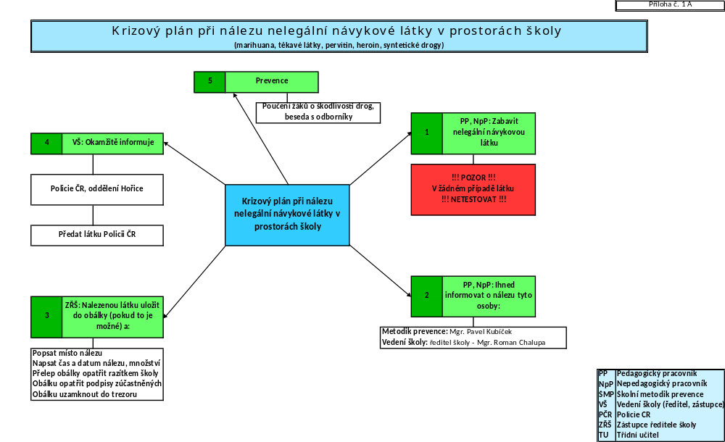
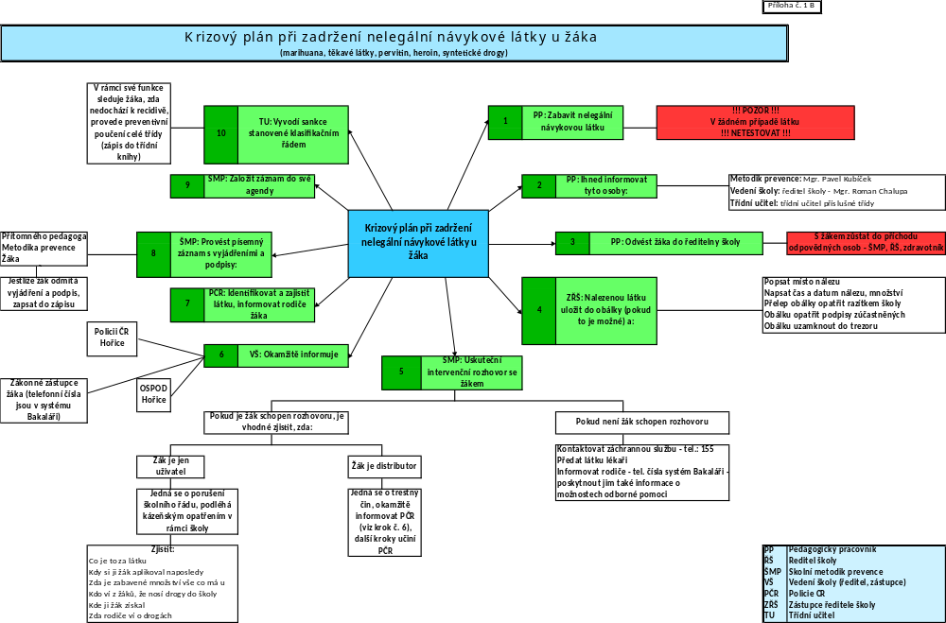
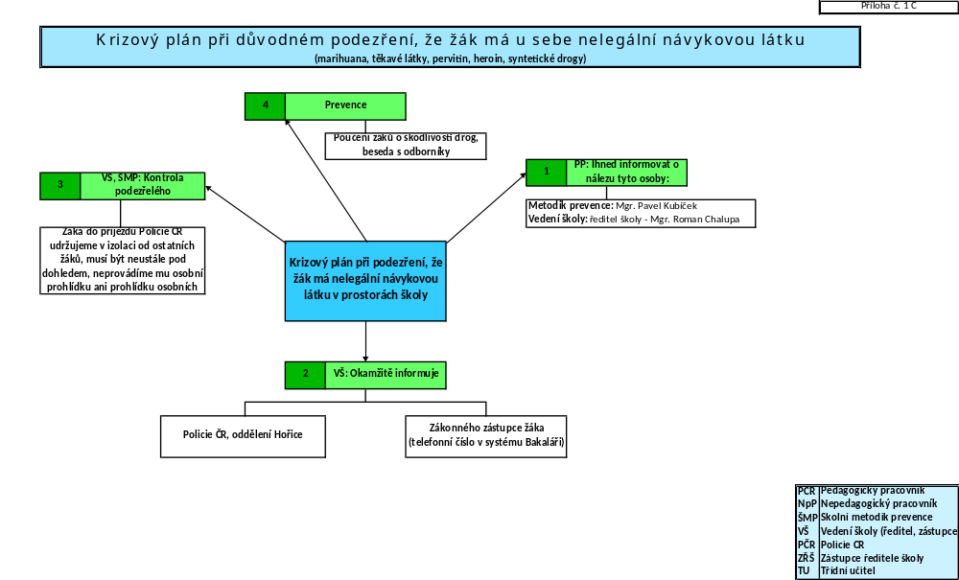
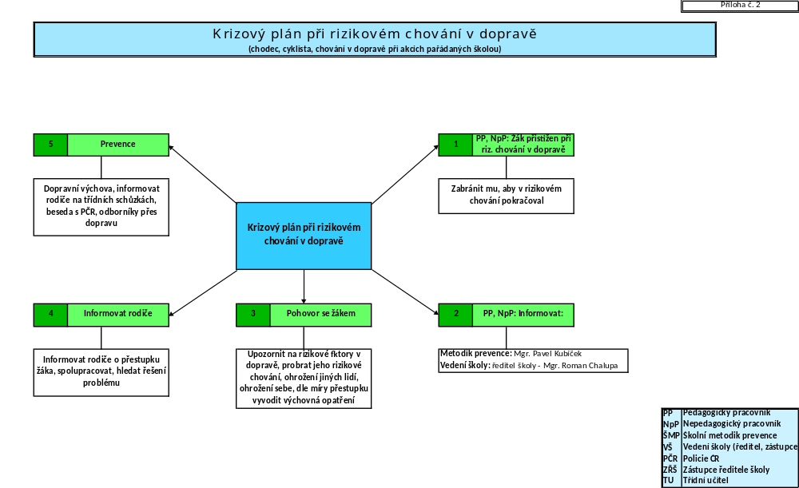
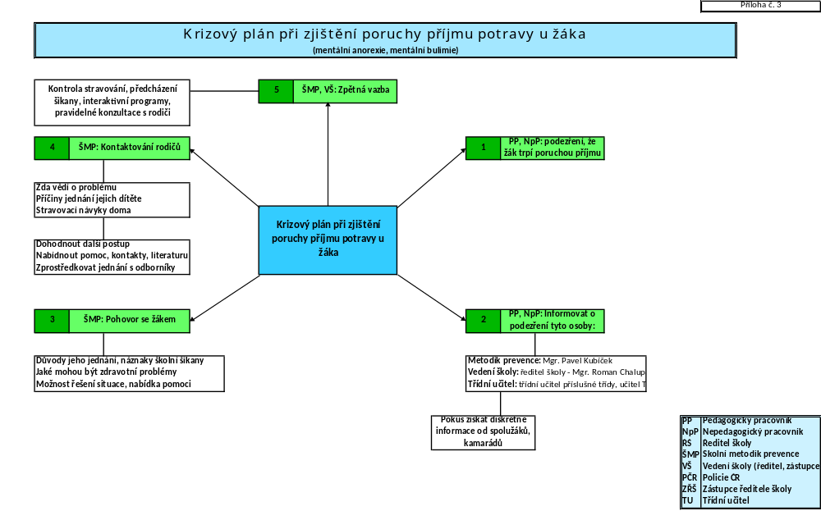
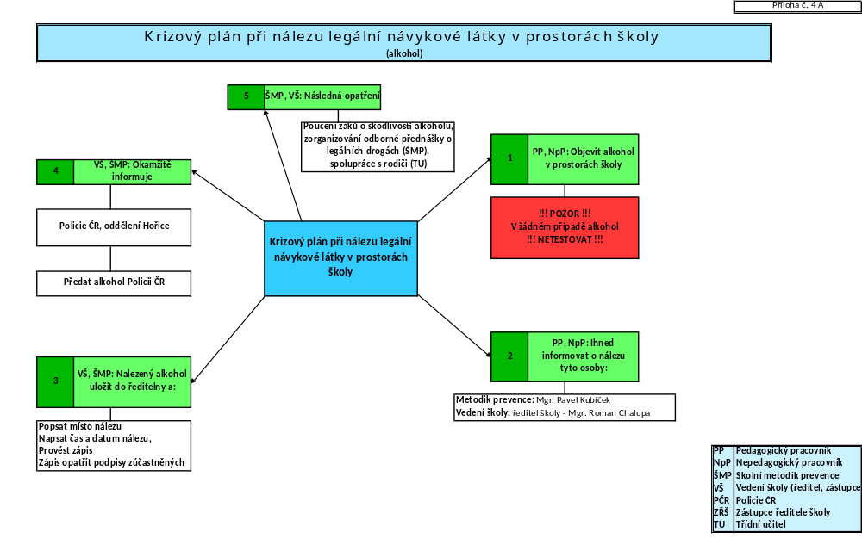
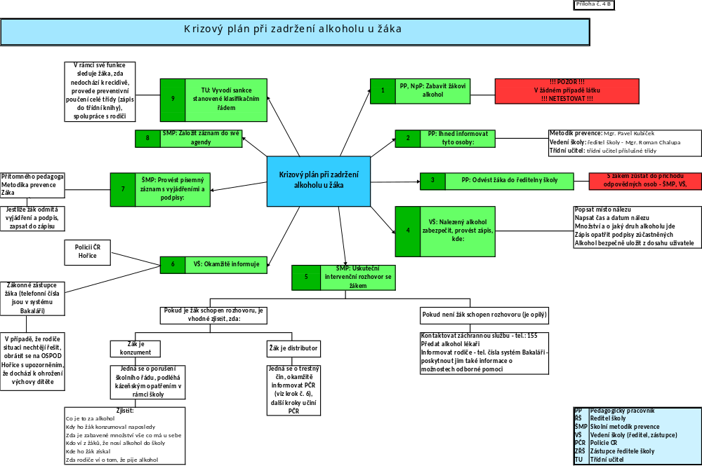
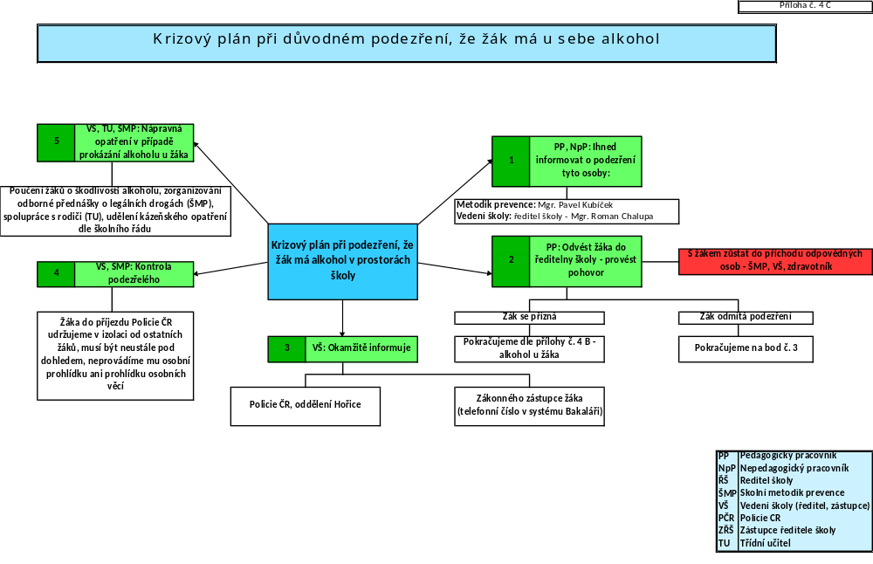
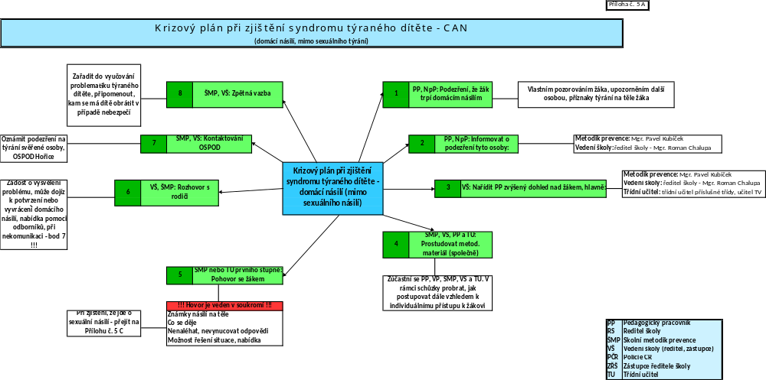
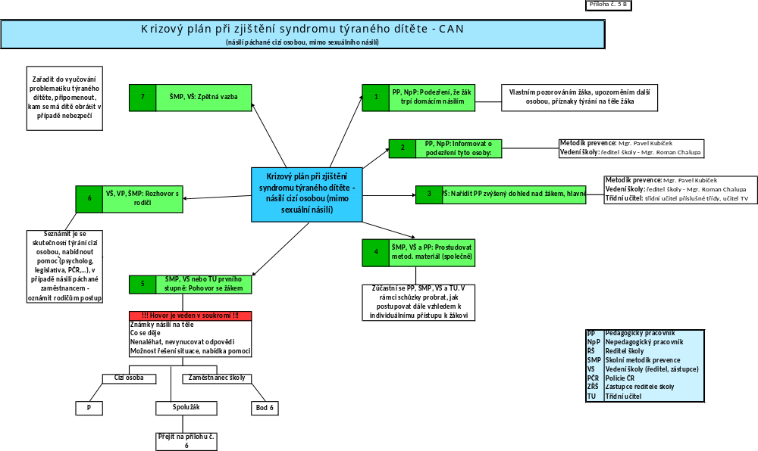
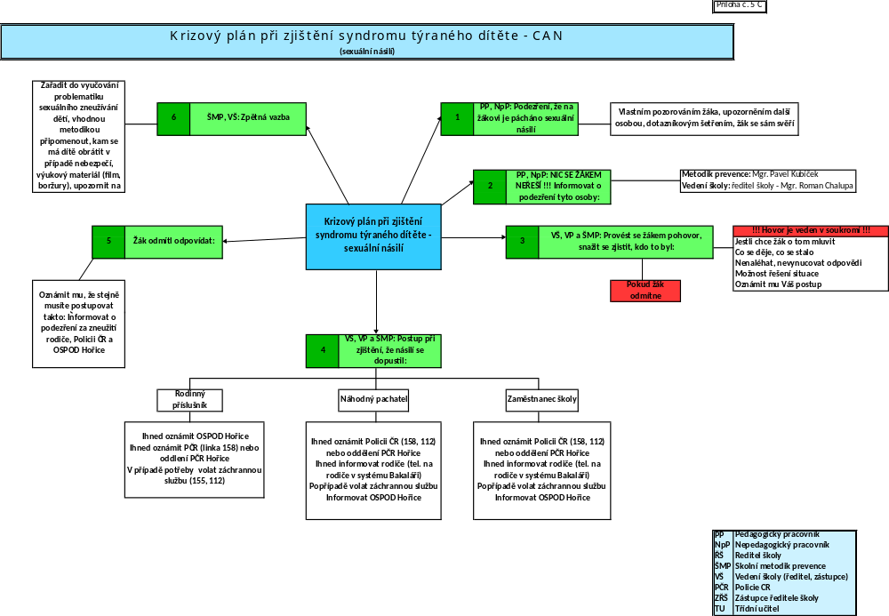
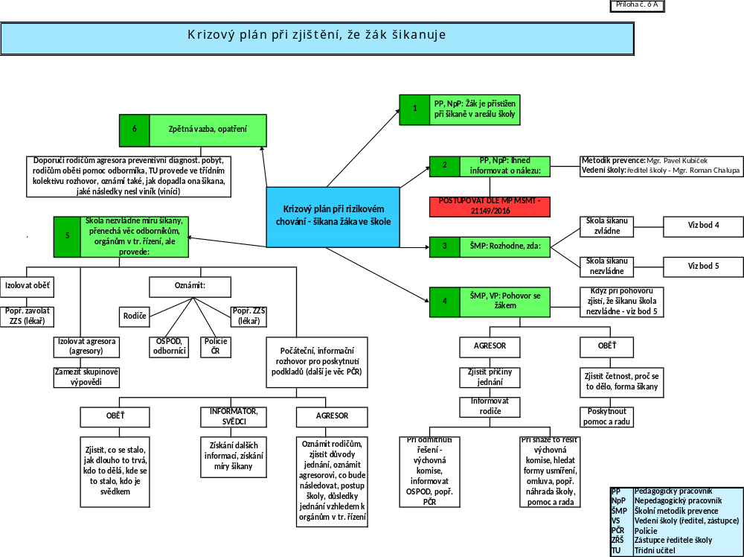

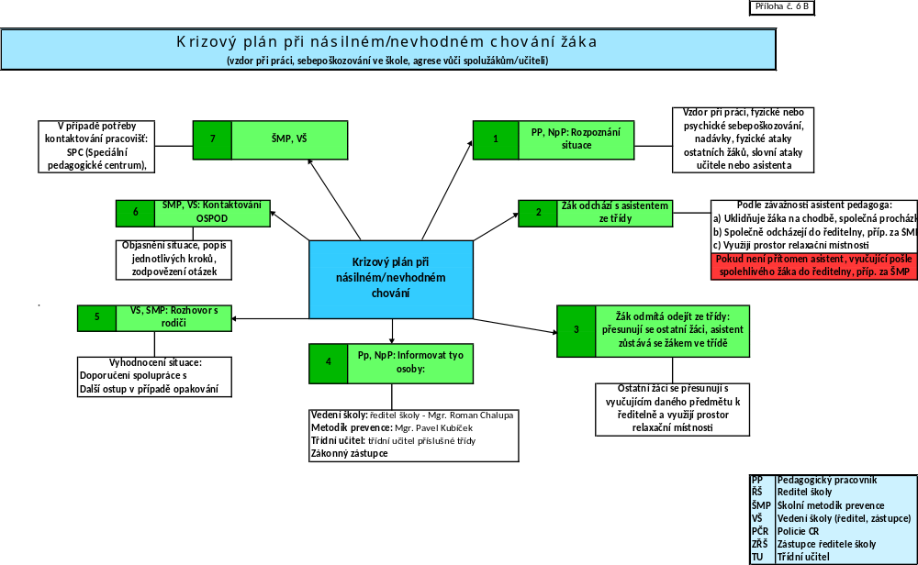
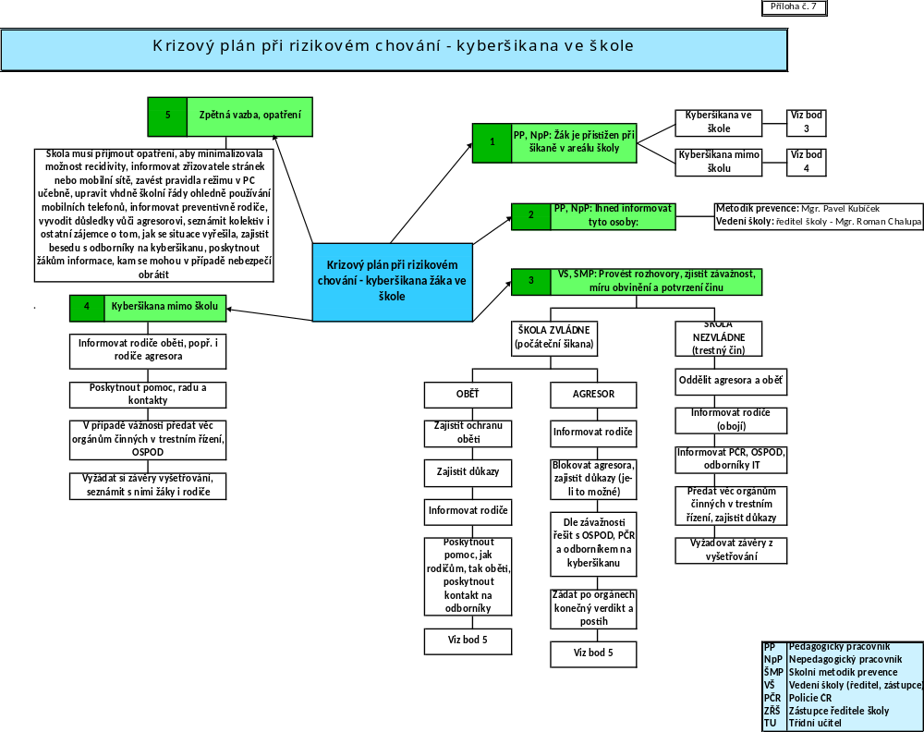

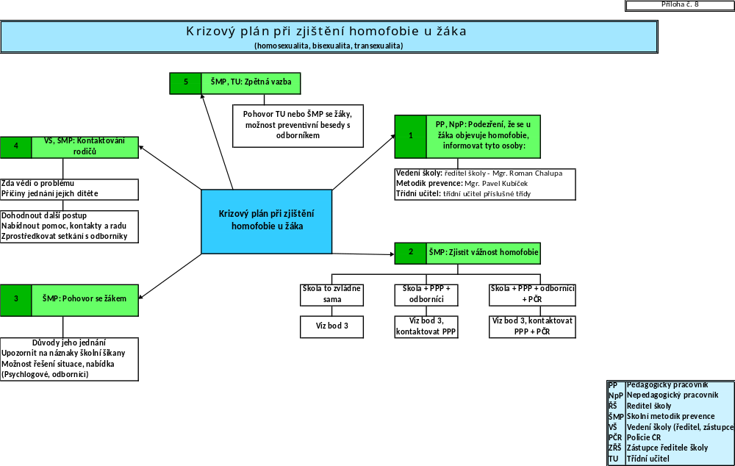
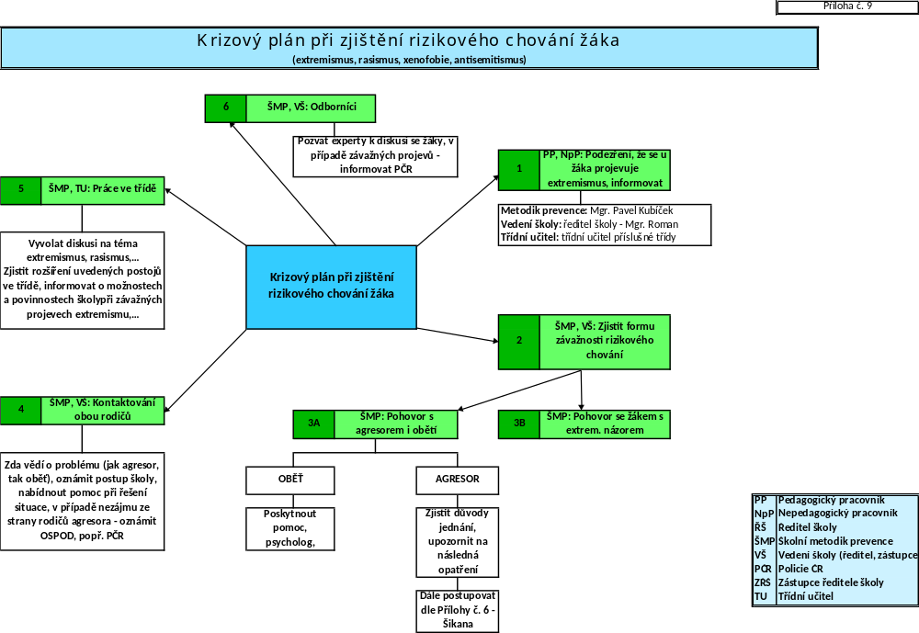
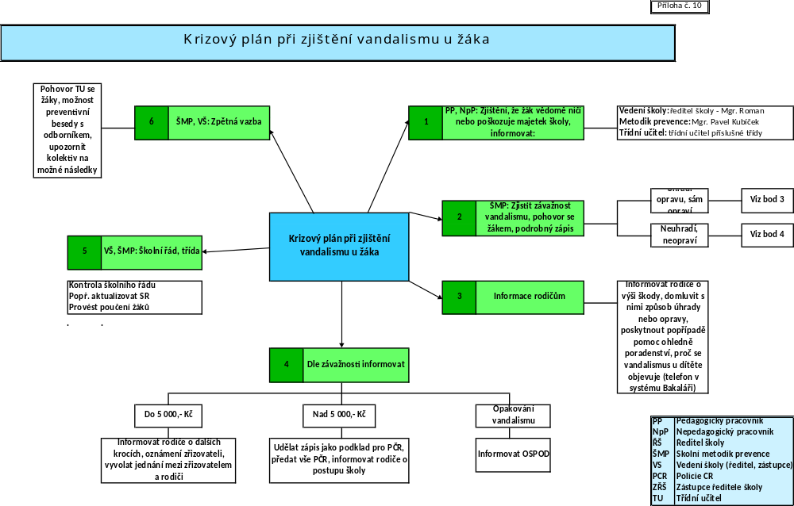
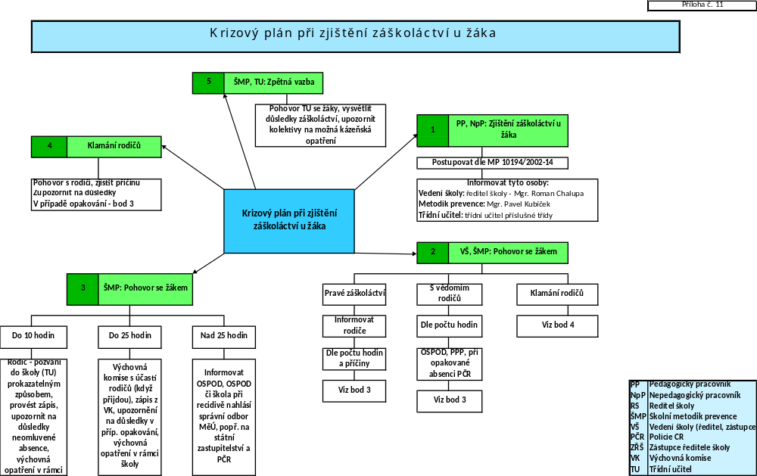
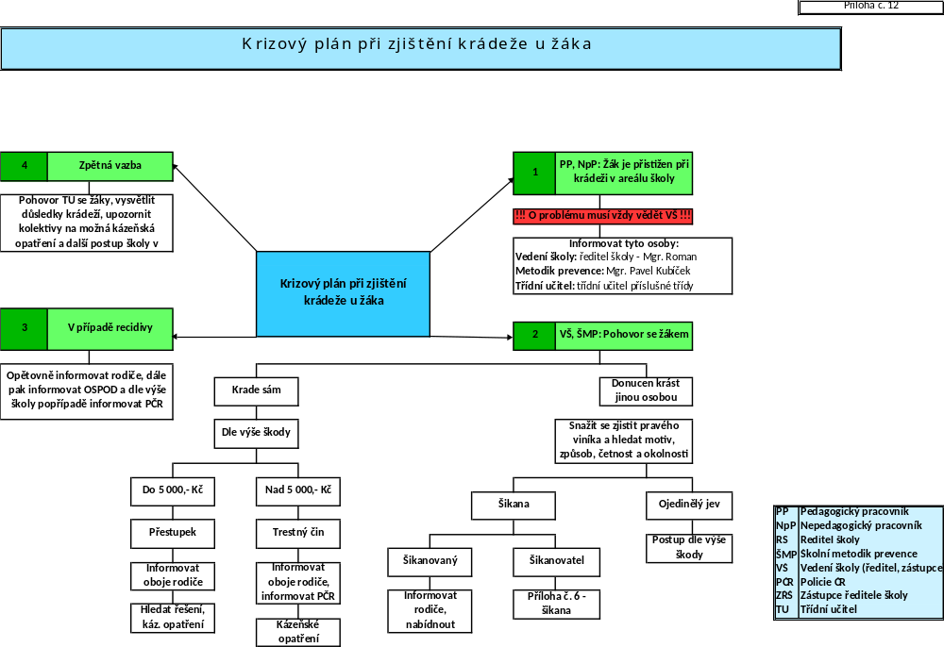

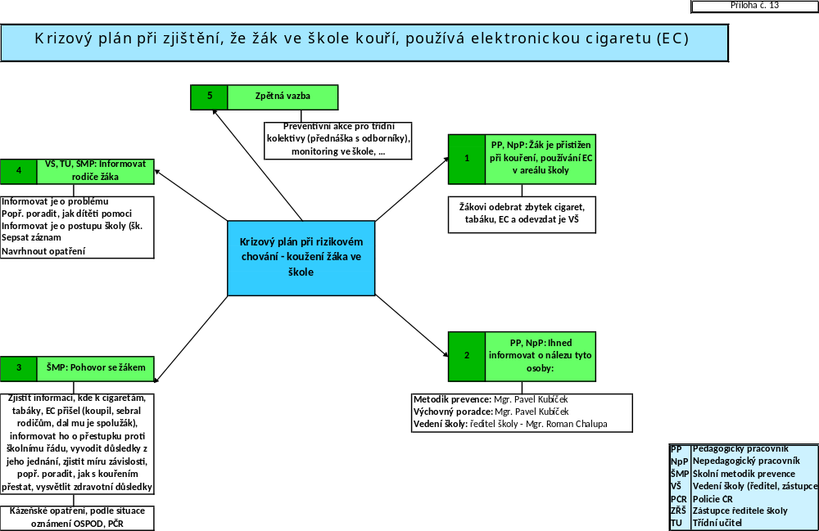
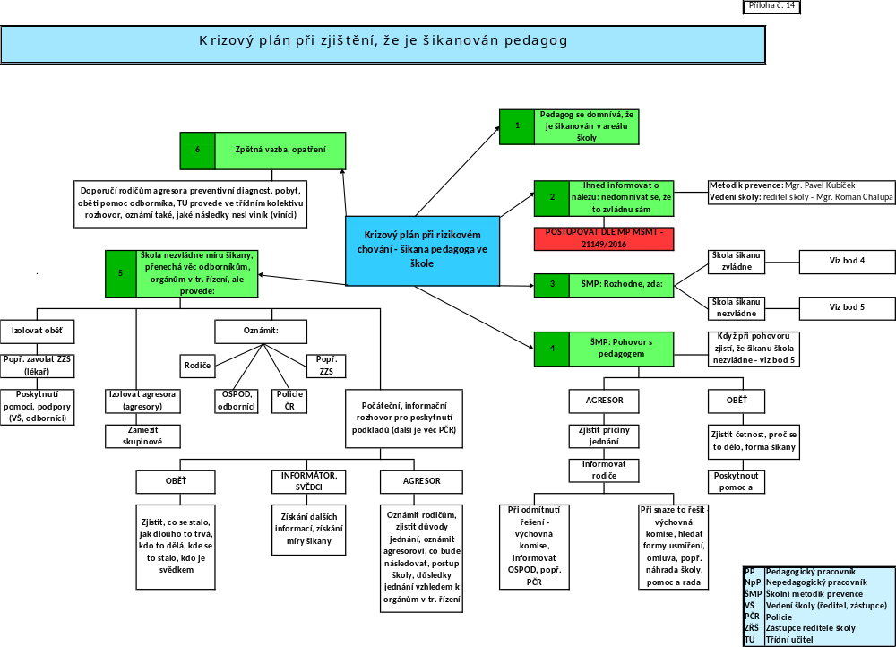

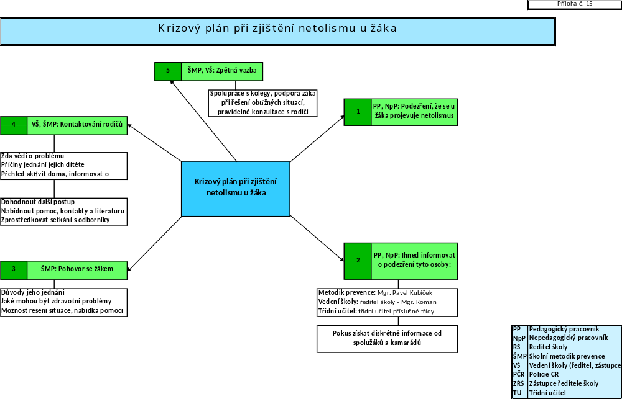
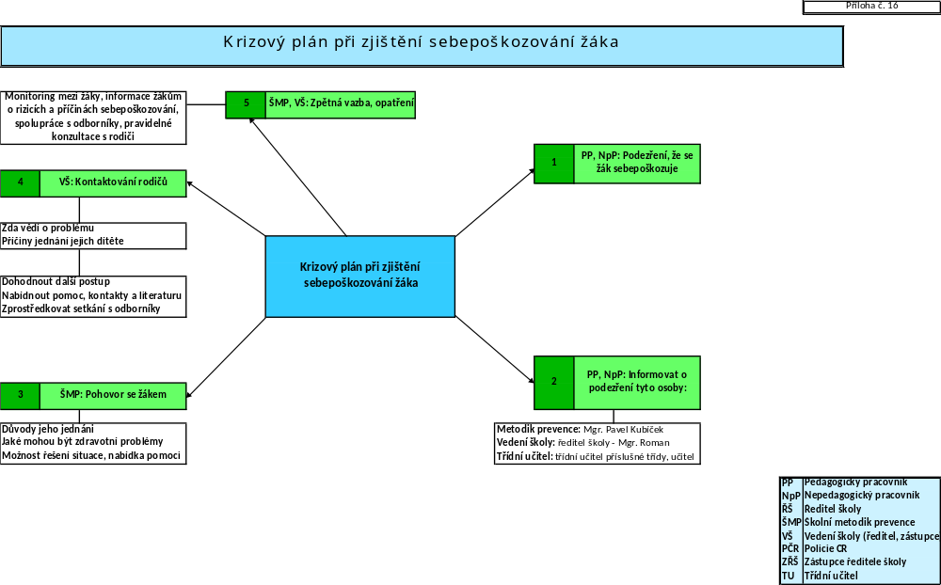
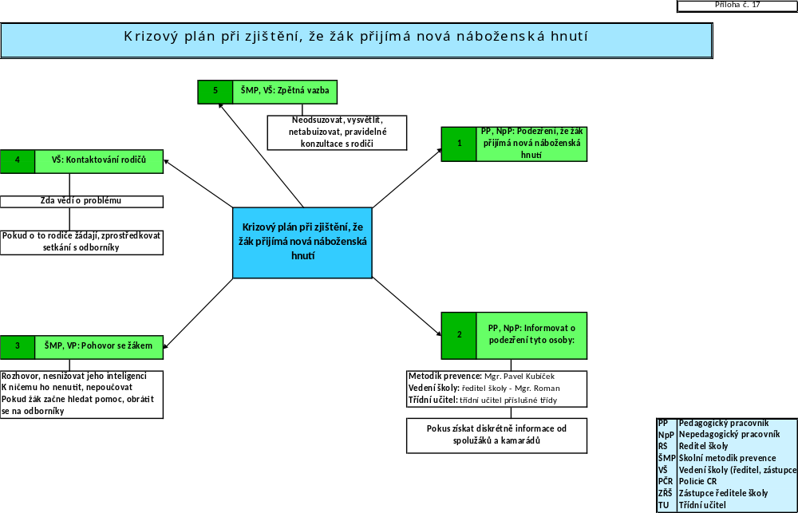
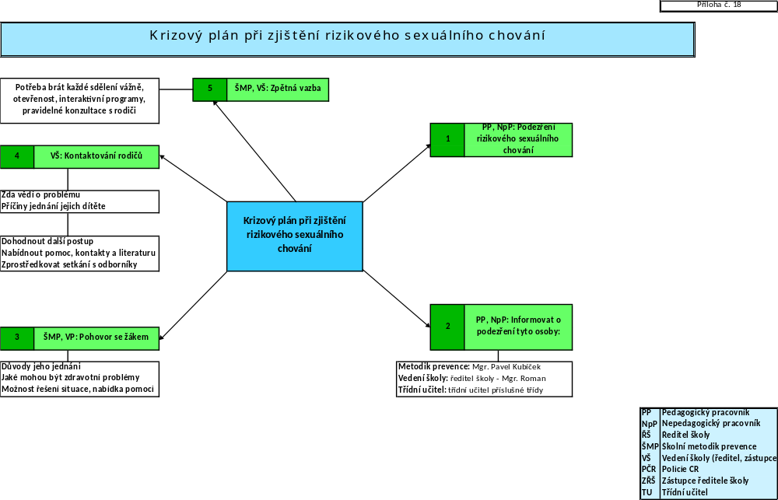
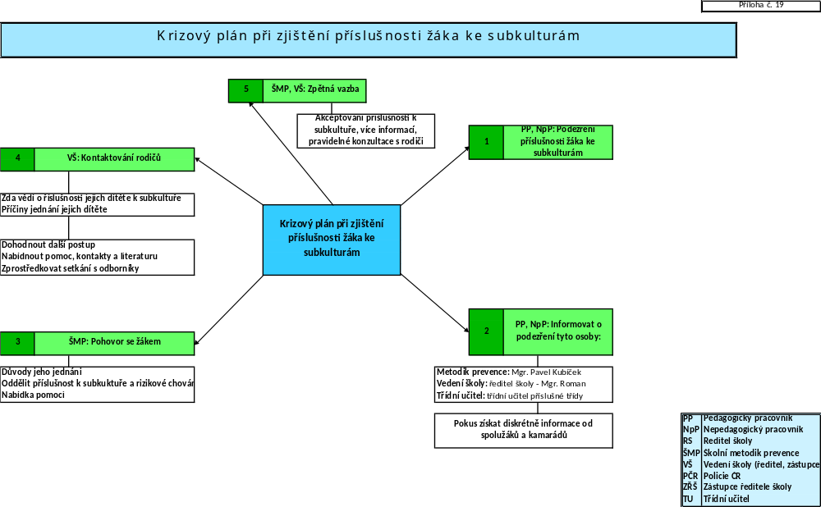
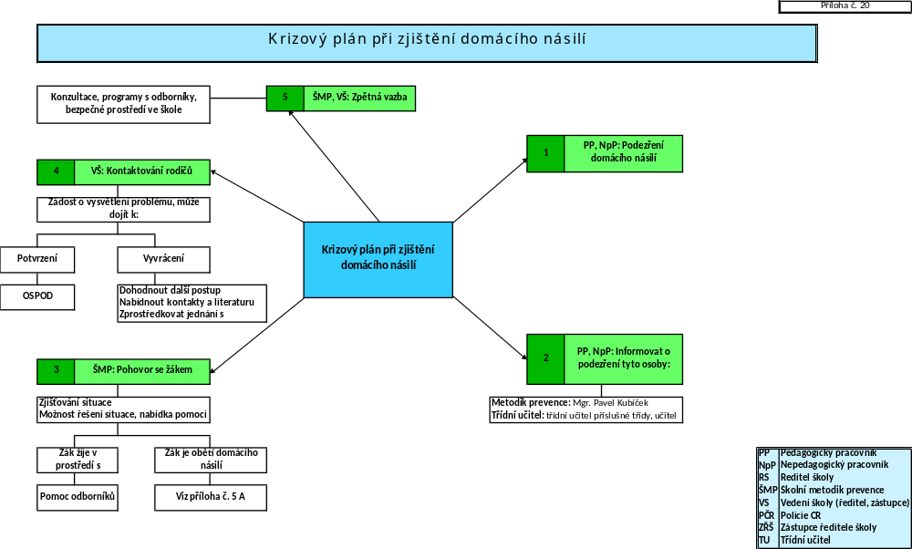
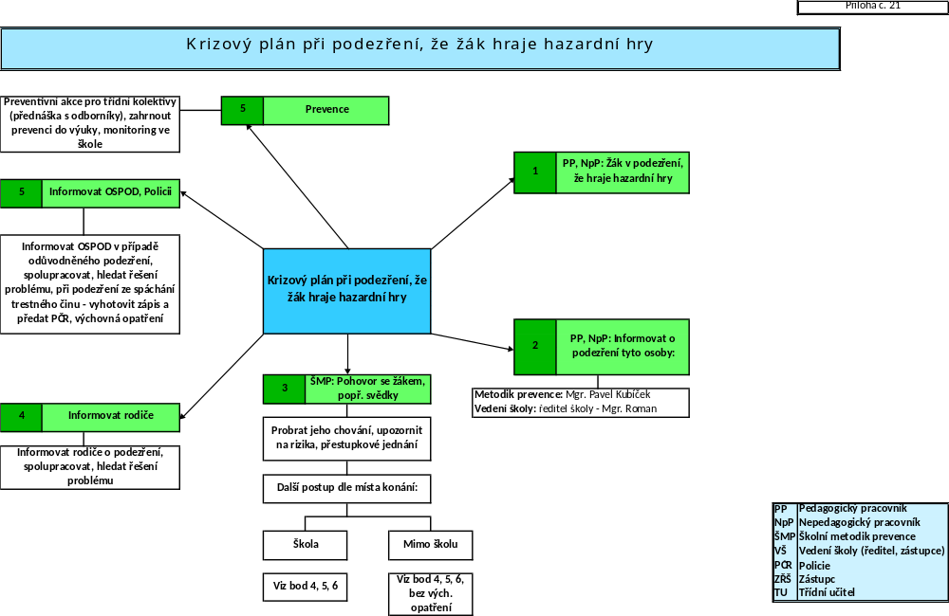
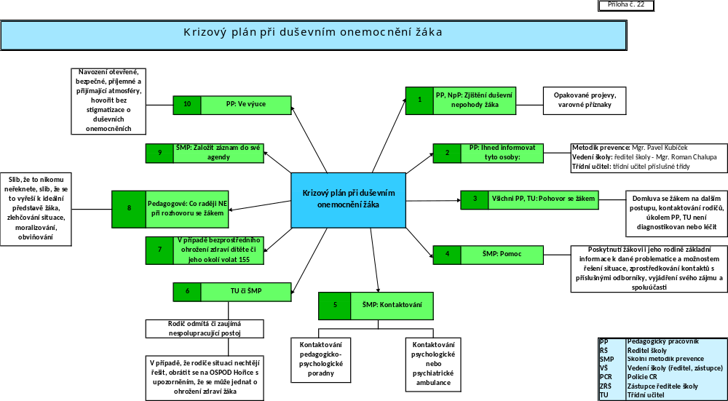
Krizový plán pro prevenci vzniku problémových situací týkajících se žáka s PAS

Jméno a příjmení žáka:
Datum narození:
Místo trvalého pobytu:
Kontaktní údaje na zákonného zástupce/telefon:

Název a adresa školy/školského zařízení, ročník:

Ošetřující lékař/odborný lékař:

Diagnóza:
(na základě souhlasu zákonného zástupce uváděno pro případ konzultace při vzniku problémové situace např. psychiatr, neurolog atp.)

Pedagogický pracovník školského poradenského zařízení spolupracující na vytváření „Krizového plánu“:

Třídní učitel:
Druhý pedagog ve třídě:
Asistent pedagoga:
Ostatní vyučující žáka:
Vychovatel/vychovatelka:
Osoby zajišťující specializované činnosti ve škole/školském zařízení (např. fyzioterapeut, speciální pedagog, psycholog, výchovný poradce, atd.):
Aktuální zdravotní stav žáka:
Aktuální stav žáka (obsahuje popis speciálních vzdělávacích potřeb dle doporučení školského poradenského zařízení):

Popis obtíží žáka (spouštěcí mechanismy vzniku problémových situací u konkrétního žáka v konkrétních situacích, na konkrétních místech, v přítomnosti konkrétních osob, v jejich přístupu apod., např. fyziologická potřeba, příjem potravy, tekutin, únava a „přetažení“, 48 přecitlivělost na různé podněty jako zvuky, světlo, barvy, pachy, doteky, nepohodlí, změny aktuálního zdravotního stavu, či jiných faktorů, které ovlivňují jeho aktuální naladění):

Doporučený postup prevence vzniku problémových situací (postup zpracován na základě osobnostní charakteristiky žáka viz „Popis obtíží žáka“ a dle doporučení školského poradenského zařízení, součástí plánu je „záznamový arch“ sloužící jako podklad pro vyhodnocování vhodně nastavených opatření pro prevenci vzniku nevhodného chování žáka, problémového chování či problémové situace):

Doporučený postup v případě, kdy problémová situace nastala:
- Učitel předá dítě asistentovi pedagoga, který dítě zná a je s ním ve třídě v daný moment. V případě, že asistent pedagoga není, zavolá učitel výchovnému poradci nebo školnímu metodikovi prevence a dítě předá jemu.
- Asistent/VP/ŠMP zajistí dítěti klidné prostředí, tmu a zváží situaci, jestli kontaktuje zákonného zástupce. Podává mu nápoje a procházením se s ním ho uklidňuje. Zklidní-li se žák do 30 minut, zůstává ve škole.
- Učitel se postará o třídní kolektiv a informaci předá telefonicky školnímu psychologovi, který přijde na pomoc.
- V případě, že se matka nedostaví a afekt povede k ohrožení zdraví žáka nebo zdraví spolužáků, bude požádáno o pomoc odborné lékařské pracoviště, které bude informováno o aktuální farmakoterapii dítěte (seznam přiložen) nebo přivolána linka 155.
- Zákonní zástupci jsou kontaktováni telefonicky.
- O celém incidentu je proveden zápis třídním učitelem.

Podpisy informovaných osob (všech, kteří jsou s žákem v interakci v době jeho pobytu ve škole nebo školském zařízení):
Podpis žáka:
Podpis zákonného zástupce/kontaktní osoby v případě zletilého žáka:

Místo, datum: Zpracoval/a:
Podpis ředitele školy:

B. Plán prevence školní neúspěšnosti aneb Strategie předcházení školní neúspěšnosti
Úspěšnost ve škole je podmíněna mnoha faktory a jejím předpokladem jsou dostatečně rozvinuté intelektové schopnosti. Jejich plné využití může být však
z různých důvodů blokováno. Může jít o tzv. relativní školní neúspěšnost, kdy z mimo intelektových důvodů má žák špatný prospěch. Nižší výkon žáka může být způsoben např. nízkou sebedůvěrou, špatným sebehodnocením, nedostatečnou motivací, negativním postojem ke škole a emočními či zdravotními problémy.
Proto je důležité, aby si žáci budovali dostatečnou sebedůvěru a naučili se sebehodnotit ve vztahu ke školní práci. Je potřebné, aby si dítě na sebe samo vytvářelo kladný postoj a uvědomilo si svoje přednosti.
I rodič může schopnosti svého dítěte podceňovat, ale naopak i přeceňovat. Jestliže rodiče považují schopnosti dítěte za horší, než ve skutečnosti jsou, kladou
na dítě nepřiměřené požadavky a často mu dávají najevo svoje zklamání. Dítě tento názor mnohdy přijímá a opět zde dochází k dalšímu snížení sebedůvěry.

Možnosti zvyšování sebedůvěry u dítěte
z hlediska intelektuálního vývoje
- klademe na dítě přiměřené nároky, které nepřekračují jeho schopnosti,
- posilujeme jeho kompetence – zdůrazňujeme jeho pozitivní stránky,
- jsme mu osobně nápomocni a radujeme se z jeho úspěchů,
- začleníme do zkušeností dítěte roli úspěchu a umožníme mu dosažení tohoto úspěchu,
- pomáháme mu nacházet alternativní řešení a rozvíjet návyky pro lepší zvládání problémů,
z hlediska citového vývoje
- oceňujeme jeho jedinečnost a vyhýbáme se negativnímu srovnávání,
- pomáháme dítěti s přijetím sama sebe tím, že mu dáváme najevo naše přijetí,
- oceňujeme schopnost vcítění se do pocitů druhých,
z hlediska duševního vývoje
- dbáme na smysl pro zvídavost,
- aktivitu dítěte chápeme jako projev tvůrčí energie,
- umožňujeme dítěti vyslovovat vlastní názory,
- motivujeme ke školní práci,
Postoj ke škole a motivace ke školní práci může ovlivnit míru využívání vlastních schopností. Vždy je důležité, zda má dobrý školní prospěch pro dítě a pro rodiče patřičnou hodnotu. Pokud dítě není dostatečně motivováno, nebude, vzhledem
ke svým schopnostem, dostatečně pracovat. Postoj ke škole ovlivňují především vlastní úspěchy a neúspěchy. Neúspěch může působit jako podnět k většímu úsilí. Jestliže se však neúspěchy opakují, motivace žáka se rapidně snižuje. Ke snížení úsilí ovšem může vést i přemíra úspěchů. Některým žákům vyšších ročníků, kteří měli dříve dobrý prospěch a nepotřebovali k němu zvýšené úsilí, činí změna přístupu značné obtíže. Žáci, kteří pracují pod úrovní svých schopností, nebývají ve škole spokojeni a mívají potřebu vyhnout se dalším neúspěchům. U dětí, kterým se nedostane dostatečného ocenění, může být podvýkon projevem lhostejnosti k výsledkům.

Další podpůrná opatření k prevenci školní neúspěšnosti
1) Pracovat se žákem podle plánu pedagogické podpory - individuální přístup k žákovi, přiměřená časová dotace, ověření pochopení zadání úlohy, poskytování zpětné vazby, preferovat ústní formu ověřování znalostí, zadávat vhodná cvičení na ověřování znalostí atd.
2) V případě přetrvávajících obtíží doporučit návštěvu odborného pracoviště – např. PPP, SPC apod.) a v případě potřeby poskytnout žákovi potřebná podpůrná opatření - individualizace, reedukace, pedagogická intervence, pomoc asistenta pedagoga, zohlednění obtíží, úprava metod a forem výuky atd.
3) Úzká spolupráce s rodiči - pravidelné informování rodičů o výsledcích výchovně vzdělávacího procesu (třídní schůzky a konzultace), případné pravidelné osobní konzultace s rodiči, soustavný dohled rodičů na domácí přípravu žáka na výuku apod.

C. Seznam dostupné literatury a pomůcek pro výuku a vzdělávání na ZŠ Na Habru
Seznam odborné a metodické literatury
- Antier, Edwige. Agresivita dětí. Praha: Portál. 2004. ISBN 80-7178-808-2.
- Baumannová, Andrea a kol.: Poradenství hrou. Nakladatelství Dr. Josef Raabe, s. r. o., 2014.
- Bendová, Petra. Dítě s narušenou komunikační schopností ve škole. Praha: Grada Publishing. 2011. ISBN 978-80-247-3853-6.
- Bendová, Petra; Zikl, Pavel. Dítě s mentálním postižením ve škole. Praha: Grada Publishing. 2011. ISBN 978-80-247-3854-3.
- Efektivní učení ve škole. (z angl. originálů přeložil a uspořádal Dominik Dvořák). Praha: Portál. 2005. ISBN 80-7178-556-3.
- Faber, Adele; Mazlish, Elaine. Jak mluvit, aby nás děti poslouchaly, jak naslouchat, aby nám děti důvěřovaly. Brno: Computer Press. 2007. ISBN 978-80-251-1747-7.
- Fryjaufová, Eva. Naučte své dítě efektivnímu učení. Brno: Computer Press. 2006. ISBN 978-80-251-1481-0.
- Hermochová, Soňa. Skupinová dynamika ve školní třídě. Kladno: AISIS. 2005. ISBN 80-239-5612-4.
- Jedlička, Richard. Výchovné problémy s žáky z pohledu hlubinné psychologie. Praha: Portál. 2011. ISBN 978-80-7367-788-6.
- Jucovičová, Drahomíra; Žáčková, Hana. Reedukace specifických poruch učení
- Jucovičová, Drahomíra; Žáčková, Hana; Sovová, Hana. Specifické poruchy učení na 2. stupni základních škol. Praha: Nakladatelství D+H. 2003.
- Kasíková, Hana. Učíme (se) spolupráci spoluprací. Kladno: AISIS. 2005. ISBN 80-239-4668-4.
- Kolář, Michal. Bolest šikanování. Praha: Portál. 2001. ISBN 80-7178-513.
- Kolář, Zdeněk; Šikulová, Renata. Vyučování jako dialog. Praha: Grada Publishing. 2007. ISBN 978-80-247-1541-4.
- Kolektiv autorů: Třídní učitel jako kouč. Nakladatelství Dr. Josef Raabe, s. r. o., 2017.
- Krejčová, Věra; Kargerová, Jana. Vzdělávací program Začít spolu: metodický průvodce pro první stupeň základní školy. Praha: Portál. 2003. ISBN 80-7178-695-0.
- Kret, Ernst. Učíme (se) jinak. Praha: Portál. 1995. ISBN 80-7178-030-8.
- Kutálková, Dana. Jak připravit dítě do 1. třídy. Praha: Grada Publishing. 2014. ISBN 978-80-247-4856-6.
- Kyriacou, Chris. Klíčové dovednosti učitele: cesty k lepšímu vyučování. Praha: Portál. 1996. ISBN 80-7178-022-7.
- Levine, Peter A.; Klineová, Maggie. Trauma očima dítěte. Praha: MAITREA. 2012. ISBN 978-80-87249-27-7.
- Mahdalíčková, Jana. Trestní odpovědnost pedagogů a žáků v praxi. Žďár
nad Sázavou: Fakta s. r. o. 2011. ISBN 978-80-903823-5-0.
- Mertin, Václav. Individuální vzdělávací program. Praha: Portál. 1995. ISBN 80-7178-033-4.
- Mertin, Václav. Výchova bez trestů. Praha: Wolters Kluwer ČR. 2013. ISBN 978-80-7478-028-8.
- Mertin, Václav; Krejčová, Lenka a kolektiv. Výchovné poradenství. Praha: Wolters Kluwer ČR. 2013. ISBN 978-80-7478-356-2.
- Mezera, Antonín a kol.: Kariérové poradenství – testy a dotazníky pro žáky – ediční řada. Nakladatelství Dr. Josef Raabe, s. r. o., 2015.
- Minimalizace šikany. Kladno: Aisis. 2008. ISBN 978-80-904071-2-1.
- Nešpor, Karel; Csémy, Ladislav. Alkohol, drogy a vaše děti. Praha: Sportpropag. 1994.
- Nešpor, Karel; Csémy, Ladislav; Pernicová, Hana. Jak předcházet problémům s návykovými látkami na základních školách. Praha: Sportpropag. 1996.
- Nešpor, Karel; Csémy, Ladislav; Pernicová, Hana. Problémy s návykovými látkami ve školním prostředí. Časná a krátká intervence. Praha: Sportpropag. 1998.
- Patersonová, Kathy. Připravit, pozor, učíme se! Praha: Portál. 1996. ISBN 80-7178-102-9.
- Presl, Jiří. Řekni drogám NE! Medea Kultur.
- Riefová, Sandra, F. Nesoustředěné a neklidné dítě ve škole. Praha: Portál. 1999. ISBN 80-7178-287-4.
- Richter, Josef. Kouření a alkohol. Medea Kultur.
- Stuchlíková, Iva a kolektiv. Zvládání emočních problémů školáků. Praha: Portál. 2005. ISBN 80-7178-534-2.
- Šeďová, Klára; Švaříček, Roman; Šalamounová, Zuzana. Komunikace ve školní třídě. Praha: Portál. 2012. ISBN 978-80-262-0085-7
- Tuláček, Jan a kol. Velký domácí právník. Praha: Reader’s Digest Výběr. 1999.
u dětí. Praha: Portál. 2014. ISBN 978-80-262-0645-3.
- Wolfdieter, Jenett. ADHD 100 tipů pro rodiče a učitele. Praha: Albatros. 2013. ISBN 978-80-266-0158-6.
- Zelinková, Olga. Pedagogická diagnostika a individuální vzdělávací program. Praha: Portál. 2001. ISBN 80-7178-544-X.
- Zelinková, Olga. Poruchy učení. Praha: Portál. 1994. ISBN 80-7178-096-0.
- Zikl, Pavel. Děti s tělesným a kombinovaným postižením ve škole. Praha: Grada Publishing. 2011. ISBN 978-80-247-3856-7.
- Žáčková, Hana; Jucovičová, Drahomíra: Relaxace nejen pro děti s LMD. Praha: nakladatelství D+H. 2003.

D. Seznam použitých zkratek (výběr)
CAN – syndrom zanedbaného a zneužívaného dítěte
DVPP – další vzdělávání pedagogických pracovníků
ICT – informační a komunikační technologie
LF UK – lékařská fakulta Univerzity Karlovy
MPSV – Ministerstvo práce a sociálních věcí
MŠMT – Ministerstvo školství, mládeže a tělovýchovy
OPL – omamné a psychotropní látky
OSPOD – orgán sociálně-právní ochrany dětí
PPP – Pedagogicko psychologická poradna
PPP – porucha příjmu potravy
RCH – rizikové chování
Sb. - sbírka
SORAD – sociometrická ratingový dotazník
SPC – speciálně pedagogické centrum
SVP – speciální vzdělávací potřeby
SVP – středisko výchovné péče
ŠD – školní družina
ŠMP – školní metodik prevence
ŠPP – školní preventivní program
ŠVP – školní vzdělávací program
TU – třídní učitel/ka
TZ – trestní zákoník
UHK – Univerzita Hradec Králové
VP – výchovný poradce

Doporučená struktura preventivního programu školy. (citováno 2. 2. 2017). Dostupné z: http://www.adiktologie.cz/cz/articles/detail/17/3758/Navrh-doporucene-struktury-minimalniho-preventivniho-programu-prevence-rizikoveho-chovani-pro-zakladni-skoly

